Муниципальное дошкольное образовательное автономное учреждение
«Детский сад №114»

Проект
«Без труда не выловишь и рыбки из пруда»

Выполнили воспитатели:
Чекурова А. Ю.
Барышева В. И.

Паспорт проекта

Вид проекта: познавательно – творческий
По количеству участников: фронтальный
По характеру содержания: ребенок и труд
По характеру участия ребенка в проекте: участник
По продолжительности: краткосрочный (1 неделя)
Участники проекта:
- воспитанники 6 – 7
- воспитатели
- родители
Продукт проекта: Лепбук «Без труда не выловишь и рыбки из пруда»

Актуальность
«Наш мир создан не словом, а деянием, трудом»
М. Горький
Значимость проекта состоит в том, что в настоящий момент дети имеют недостаточно знаний о труде, не владеют достаточной информацией о его практической значимости и нравственных ориентирах. Не имея достаточного количества знаний, трудно сформировать уважительное отношение к труду взрослых. Участие в проекте на данную тему позволяет решать несколько задач: развитие монологической речи, приобщение к искусству, навыков коллективной работы детей и взрослых.
Хотелось бы отметить, что на одном из занятий по рисованию на тему: «Кем ты хочешь быть?», у одного из детей возникло желание узнать побольше о том, для чего ему необходима профессия в будущем. Как сохранить и сделать доступными для себя и для знакомства других детей знание о труде?
«Как создать Лепбук на основе сюжетов произведений поэтов и писателей и что для этого нужно?»
В процессе нашей проектной деятельности создания продукта – Лепбука, обусловлена практическая значимость данного проекта, заключающийся в обеспечении условий для совместного творчества дошкольников, их родителей и педагога, при формировании навыков коллективной совместной работы детей и взрослых, и доступа к созданному Лепбуку для получения знаний о трудовом воспитании и его значимости в жизни человека.

Возрастные особенности детей от шести до семи лет
Старший дошкольный возраст — период познания мира человеческих отношений, творчества и подготовки к следующему, совершенно новому этапу в его жизни — обучению в школе.
Одной из важнейших особенностей данного возраста является проявление произвольности всех психических процессов. (Когда ребенок начинает сознательно направлять и удерживать на определенных предметах и объектах.)
В подготовительной к школе группе завершается дошкольный возраст. Его основные достижения связаны с освоением мира вещей как предметов человеческой культуры; освоением форм позитивного общения с людьми; развитием половой идентификации, формированием позиции школьника.
К концу дошкольного возраста ребенок обладает высоким уровнем познавательного и личностного развития, что позволяет ему в дальнейшем успешно учиться в школе.
- Ребенок может и делает не то, что ему хочется, а то, что нужно, что просит взрослый или определено правилами: воспринимает, запоминает, мыслит, оценивает свою деятельность;
- Возникает первая реальная картина мира, о которой у ребенка формируется собственное мнение;
- Ребенок начинает понимать свои чувства и переживания в полной мере и сообщает об этом взрослым; детям очень важно как к ним относятся окружающие люди; происходит полное доверие взрослому, принятие его точки зрения. Отношение к взрослому как к единственному источнику достоверного знания.
Для детей 6–7 лет трудовое воспитание в детском саду задействует следующее:
- Самообслуживание:
  - освоение новых умений и навыков: ежедневная чистка зубов, уборка постели, содержание в чистоте и порядке одежды и обуви;
  - формирование чуткого, предупредительного и уважительного отношения к окружающим.
- Хозяйственный труд:
  - развитие навыков самостоятельной организации труда: содержание в порядке инвентаря, умение подобрать нужный инструмент и правильно его использовать;
  - формирование чувства ответственности в процессе выполнения систематических обязанностей дежурных: следить за чистотой в игровой комнате и на площадке, проводить мелкий ремонт книг и игрушек, помогать малышам.
- Труд в природе — увеличение объёма обязанностей:
  - пересадка комнатных растений, подкормка и опрыскивание;
  - уход за аквариумом;
  - подготовка почвы, выращивание и высадка рассады;
  - сбор семян для зимующих птиц;
  - наблюдение за развитием растений, формирование умения различать и правильно называть растения по внешним признакам (окраска цветов, форма листьев, стебель);
  - формирования навыка ведения дневника наблюдений, умения систематически зарисовывать изменения, которые они заметили в развитии растений или поведении обитателей живого уголка.
- Занятие ручным и художественным трудом на занятиях по конструированию, аппликации, лепке (начиная со средней группы) — изготовление игрушек и поделок из бумаги, природного и бросового материала, украшение творческими работами интерьера группы. Продуктивная деятельность развивает мелкую моторику, фантазию, пространственное и конструктивное мышление, способствует формированию чувства прекрасного, совершенствует морально-волевые личностные качества.

Гипотеза
Мы предполагаем, что воспитание трудолюбия старшего дошкольника будет эффективным, если содержание и формы различного вида труда будут учитывать возрастные особенности дошкольников, соответствовать личностным интересам детей и их потребности в самореализации.

Цель проекта
Создание условий для трудового воспитания старших дошкольников посредством различных видов детской деятельности в соответствии с возрастными особенностями дошкольников, личностными интересами детей и их потребностями в самореализации.
Задачи
Задачи для детей:
- Принимать участие в анализе проблемы, выборе средств и путей ее решения, определения продукта деятельности совместно с воспитателем в процессе беседы.
- Узнавать о труде взрослых, его значении в процессе беседы с воспитателем.
- Учиться выразительно рассказывать стихотворения поэтов о труде, в процессе совместной творческой деятельности с воспитателем.
- Создавать предметные и сюжетные изображения с натуры и по представлению о трудовой деятельности взрослых, выделяя образные средства выразительности (учить красиво располагать фигуры на листе бумаги формата, соответствующего пропорциям изображаемых предметов) в процессе самостоятельной художественной деятельности.
- Уточнять знание о практической значимости труда, в процессе беседы с воспитателем и совместной деятельности с родителями.
- Создавать иллюстрации о общественно полезном труде, предавая образы объектов, добиваясь выразительности изображаемого (цвет, линия, композиция) в процессе самостоятельной художественной деятельности.
- Принимать участие в оформлении Лепбука, правильно размещая иллюстрации и текст необходимой информации о труде, в процессе совместной художественной деятельности со взрослыми (родителями и педагогом).
- Проявлять доброжелательность, взаимопонимание и взаимопомощь в совместной коллективной деятельности со сверстниками и взрослыми (оформление Лепбука «Без труда не выловишь и рыбки из пруда»).
- Учиться правильно поливать комнатные растения под корень в процессе трудовой деятельности в природе.
- Уточнять знание о последовательности трудовых действий в процессе мытья игрушек.
- Уточнять знание о разных видах посуды и ее назначениях в процессе сервировки стола.
Задачи для родителей:
- Оказывать помощь детям в сборе фотографий трудовой деятельности, сохранении знаний о содержании и сущности, связанной с ними.
- Оказывать помощь воспитателю и детям в процессе оформления Лепбука «Без труда не выловишь и рыбки из пруда».
Задачи для педагогов:
- Организовать и провести беседу и самостоятельную художественную деятельность по созданию рисунков на тему: «Общественно полезный труд»
2. Создать условия для создания рисунков на тему: «Стритарт в моем городе»
3. Организовать и провести беседу по созданию плана работы на тему «Сферы человеческой деятельности»
4. Организовать и провести совместную творческую деятельность по заучиванию стихотворения на тему: «Где труд – там и счастье»
5. Организовать и провести беседу по анализу проблемы, выбору средств и путей решения проблемы создания проекта на тему: «Трудовое воспитание»
6. Организовать и провести беседу и самостоятельную художественную деятельность по созданию предметных и сюжетных изображений с натуры и по представлению трудовой деятельности взрослых, выделяя образные средства выразительности (учить красиво располагать фигуры на листе бумаги формата, соответствующего пропорциям изображаемых предметов) на тему: «Профессия моих родителей»
7. Организовать и провести работу с родителями:
групповая консультация на тему: «Востребованность трудового воспитания в современном мире»,
индивидуальные беседы по запросам родителей
8. Организовать и провести совместную художественную деятельность детей и родителей по оформлению собранного материала в Лепбук «Трудовое воспитание».
9. Организовать и провести хозяйственно – бытовой труд по теме «Мытье игрушек»
10. Организовать и провести труд в природе по теме «Уход за комнатными растениями»
11. Организовать и провести самообслуживание по теме «Сервировка стола»

Этапы и сроки реализации
1. Организационно – подготовительный
Обоснование актуальности темы, мотивация ее выбора. Определение цели и задач проекта. Подбор литературы, пособий, дидактических материалов. Составление тематического планирования мероприятия. Наличие у участников проекта четкого представления о необходимости внесения изменений в воспитательно – образовательный процесс.
2. Аналитический
Разработка мероприятий в соответствии с тематическим планированием. Организация творческой деятельности воспитателей, детей.
3. Практический
Проведение бесед, самостоятельной художественной деятельности детей, чтение детских художественных произведений, стихотворений, пословиц, загадывание загадок о труде, проведение пальчиковых игр.
4. Заключительный
Обобщение результатов работы. Анализ деятельности. Разработка консультации для родителей. Создание Лепбука «Без труда не выловишь и рыбки из пруда». Создание альбома «Не тот хорош, кто лицом пригож, а тот хорош, кто в работе гож»

Форма работы

- беседа
- чтение детских художественных произведений
- загадывание загадок
- пальчиковые игры
- чтение стихотворений, пословиц о труде
- самостоятельная художественная деятельность детей
- рассматривание иллюстраций про труд, плакатов
- игры малой подвижности

Тематический план

Сроки | Мероприятия
1 неделя | Беседа «Трудовое воспитание»  Беседа «Сферы человеческой деятельности»  Беседа и самостоятельная художественная деятельность «Общественно – полезный труд»  Свободная художественная деятельность «Стрит арт в моем городе»  Беседа и самостоятельная художественная деятельность «Профессия моих родителей»  Совместная творческая деятельность по заучиванию стихотворения «Почему деятельность взрослых важна?»  Чтение художественных произведений: «И. Туричина «Человек заболел», «рассказы Б. Житкова «На льдине», «Обвал», С. Маршака «Ледяной остров», М. Коршунова «Едет, спешит мальчик», рассказ Ю. Яковлева «Трое в космосе»; рассказ В. Бороздина «Первый в космосе»  Труд в природе «Уход за комнатными растениями»  Самообслуживание «Сервировка стола»  Хозяйственно – бытовой труд «Мытье игрушек»  Загадывание загадок, чтение стихов, пословиц о труде.  Оформление Лепбука «Без труда не выловишь и рыбки из пруда»

Ожидаемые результаты
Дети научились:
- анализируют, могут выбирать средства и пути решения проблемы, определять продукт деятельности совместно с воспитателем
- знают о труде взрослых, его значении
- умеют выразительно рассказывать стихотворения поэтов о труде
- создали предметные и сюжетные изображения с натуры и по представлению трудовой деятельности взрослых, выделили образные средства выразительности (научились красиво располагать фигуры на листе бумаги формата, соответствующего пропорциям изображаемых предметов)
- владеют знанием о практической значимости труда
- создали иллюстрации о общественно полезном труде, передали образы объектов, добились выразительности изображаемого (цвет, линия, композиция) в процессе самостоятельной художественной деятельности
- участвовали в оформлении Лепбука, правильно размещая иллюстрации и текст необходимой информации о трудовом воспитании, в процессе совместной художественной деятельности со взрослыми (родителями и педагогом).

Родители:
- оказали помощь детям в создании фотографий трудовой деятельности, сохранении знаний о содержании и сущности, связанной с ними
- оказывать помощь воспитателю и детям в процессе оформления Лепбука «Без труда не выловишь и рыбки из труда».

Воспитатель:
- провел беседы необходимые для создания продукта проектной деятельности
- организовал и провел работу с родителями:
групповую консультацию на тему: «Востребованность трудового воспитания в современном мире»,
индивидуальные беседы по запросам родителей
- организовал и провел совместную художественную деятельность детей и родителей по оформлению собранного материала в Лепбук «Без труда не выловишь и рыбки из пруда».
- повысил профессиональную компетентность и мастерство в области проектной деятельности

Литература
1. https://ped-kopilka.ru/blogs/kozlova-oksana/kartoteka-malopodvizhnyh-igr-dlja-starshih-doshkolnikov.html
2. https://scienceforum.ru/2017/article/2017039889
3. https://nsportal.ru/detskiy-sad/materialy-dlya-roditeley/2019/09/26/vozrastnye-osobennosti-detey-6-7-let
4. https://melkie.net/vidy-deyatelnosti-v-dou/trudovoe-vospitanie-v-detskom-sadu.html
5. «Собрание русских пословиц и поговорок о труде» Изд-во: "Нестор-История" (2011)
6. "Воспитание дошкольника в труде". Под ред.
Изд-во «Просвещение», М., 1974
7. https://pandia.ru/text/80/252/55857.php
8. Буре, Р. С. Дошкольник и труд. Теория и методика трудового воспитания / Р.С. Буре. - М.: Мозаика-Синтез, 2011. - 136 c
9. Буре, Роза Дошкольник и труд / Роза Буре. - М.: Мозаика-Синтез, 2014. - 2004 c.
10. Комарова, Тамара Трудовое воспитание в детском саду / Тамара Комарова , Людмила Куцакова , Лариса Павлова. - М.: Мозаика-Синтез, 2009. - 2421 c.

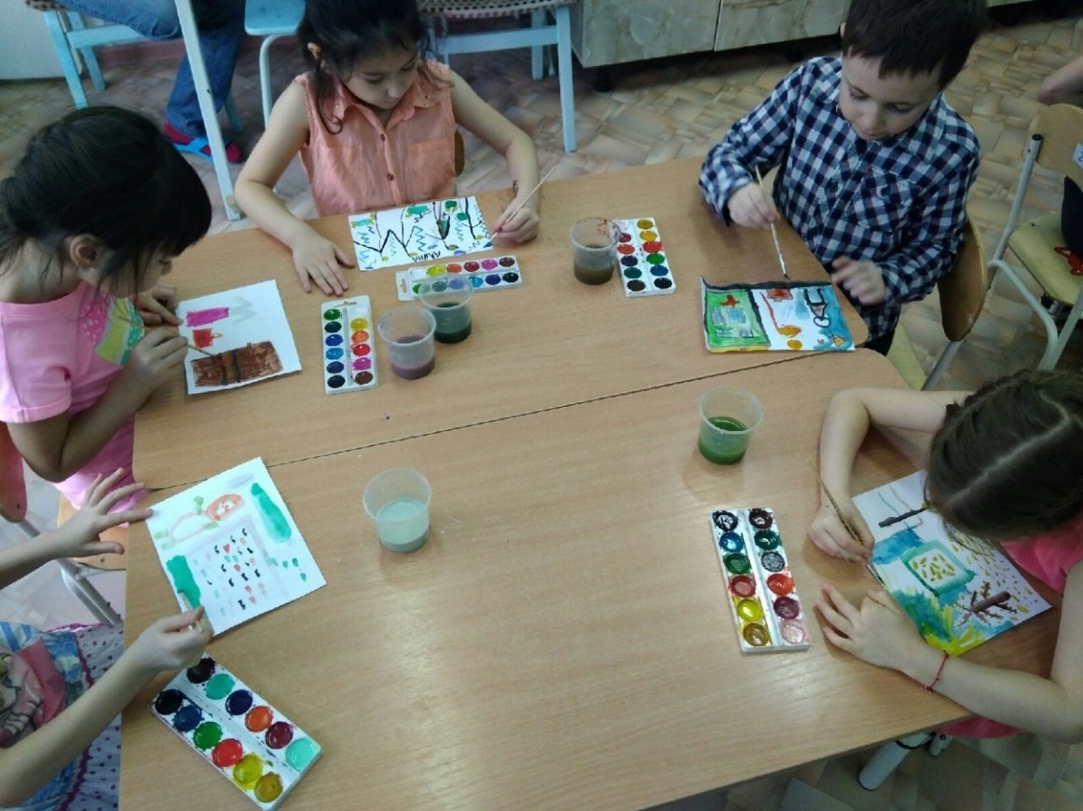
Беседа и самостоятельная
художественная деятельность «Общественно полезный труд»
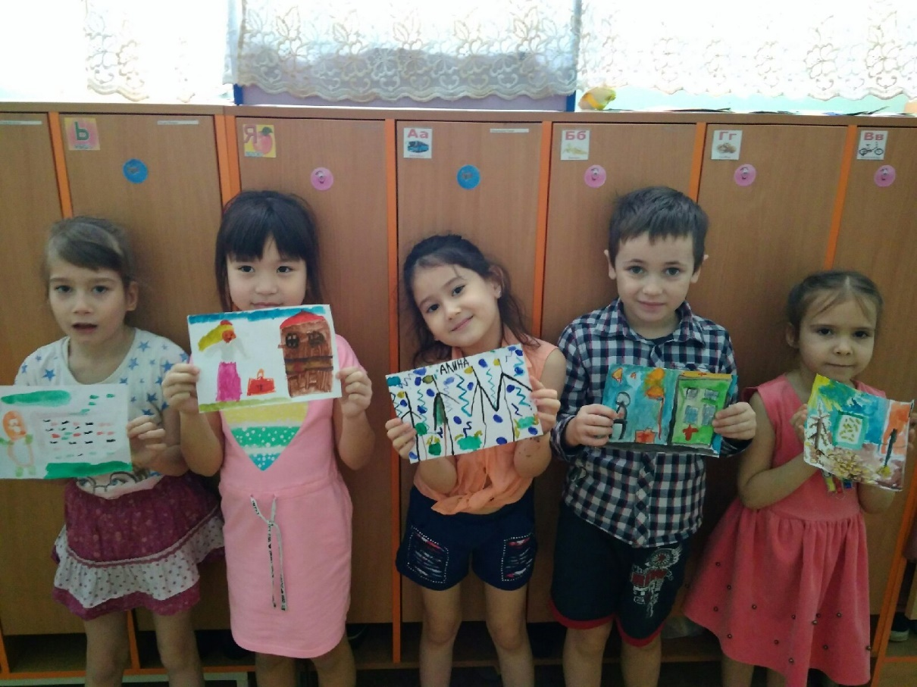

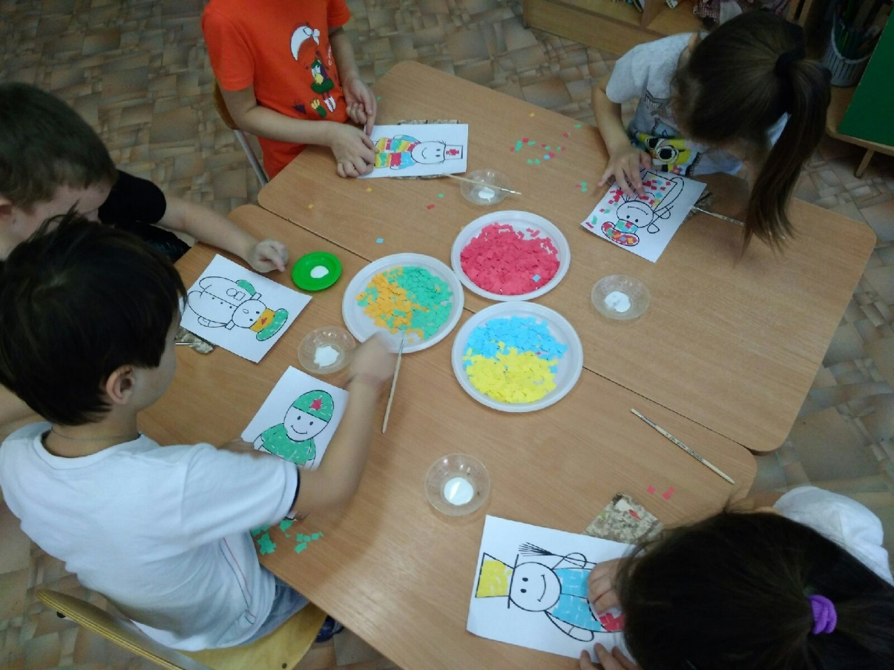
Беседа и самостоятельная
художественная деятельность «Профессия моих родителей»
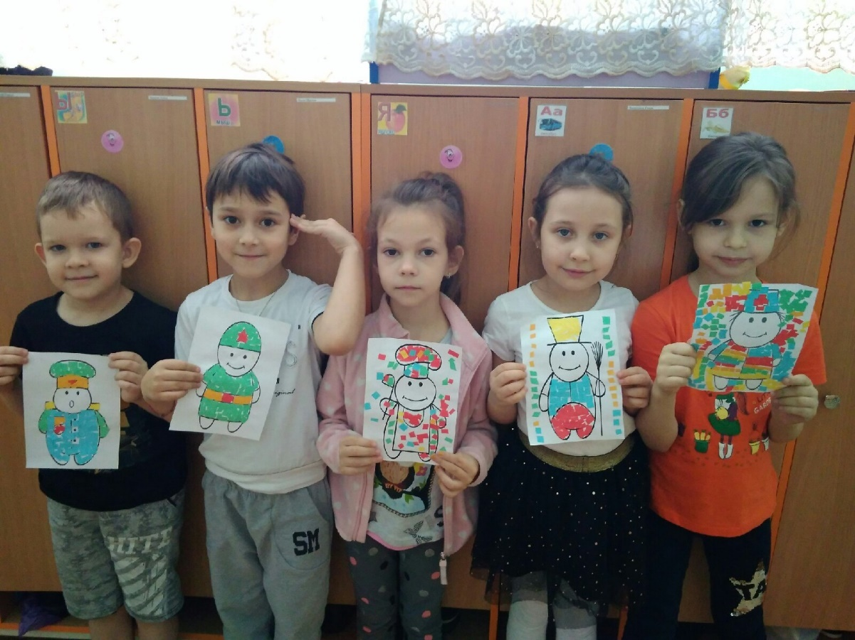

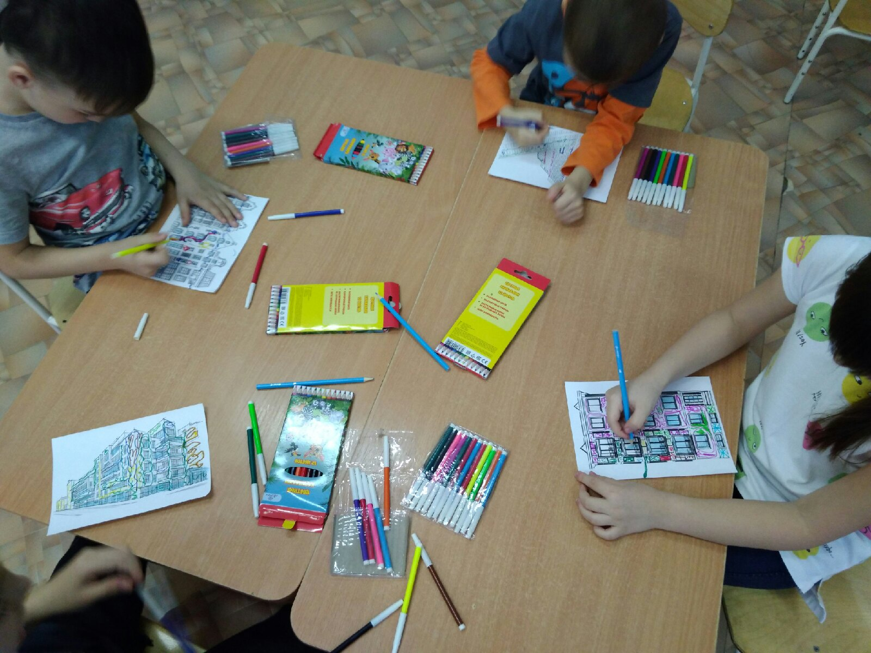
Самостоятельная художественная деятельность «Стритарт» в моем городе»
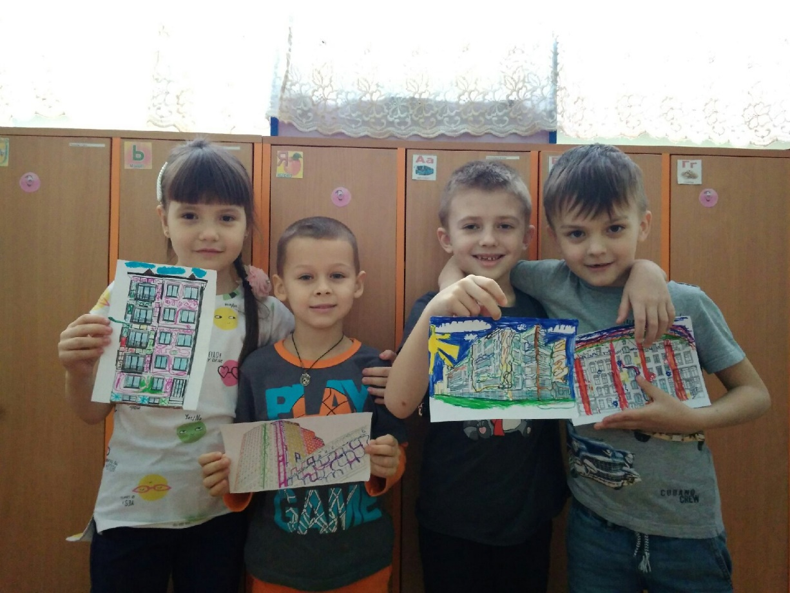

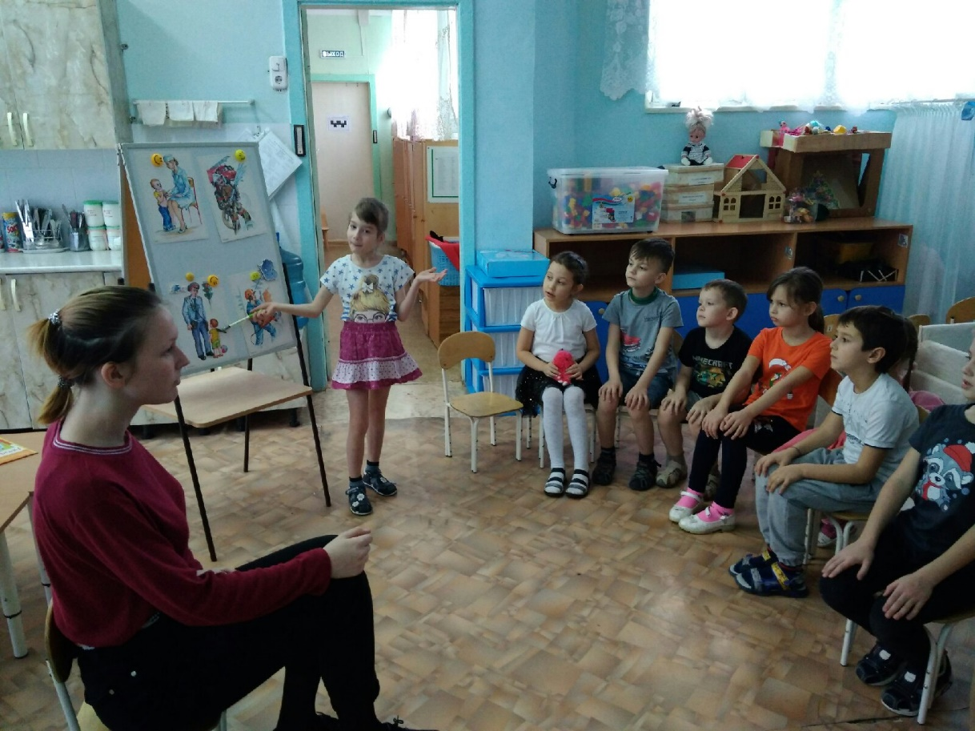
Беседа «Трудовое воспитание»
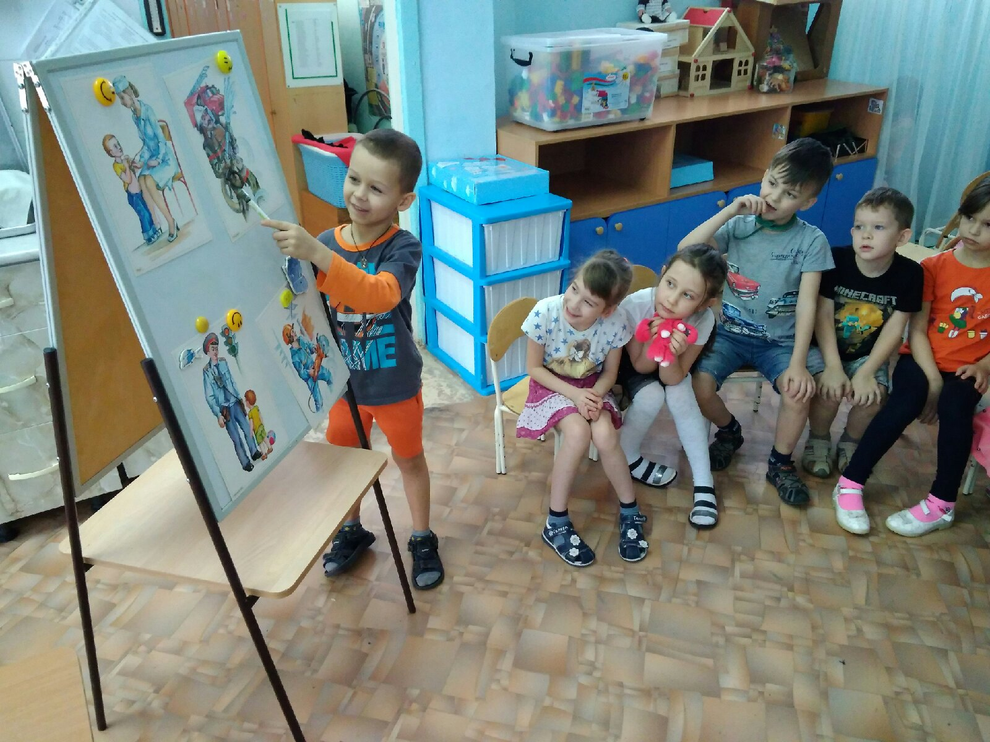

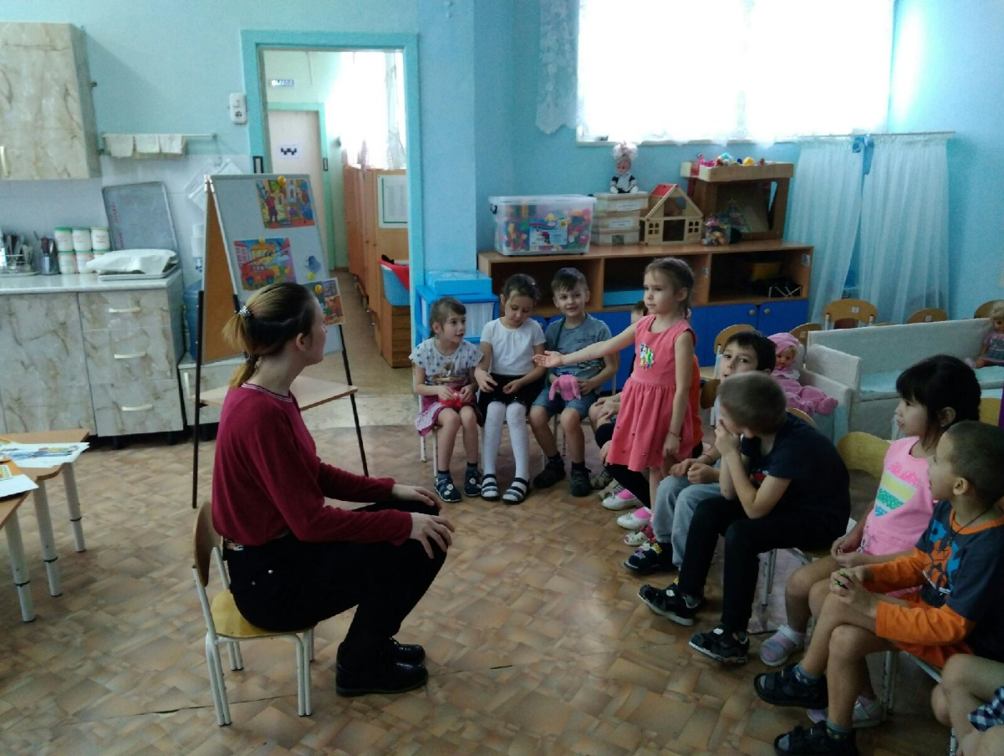
Совместная творческая деятельность «Почему деятельность взрослых важна?»
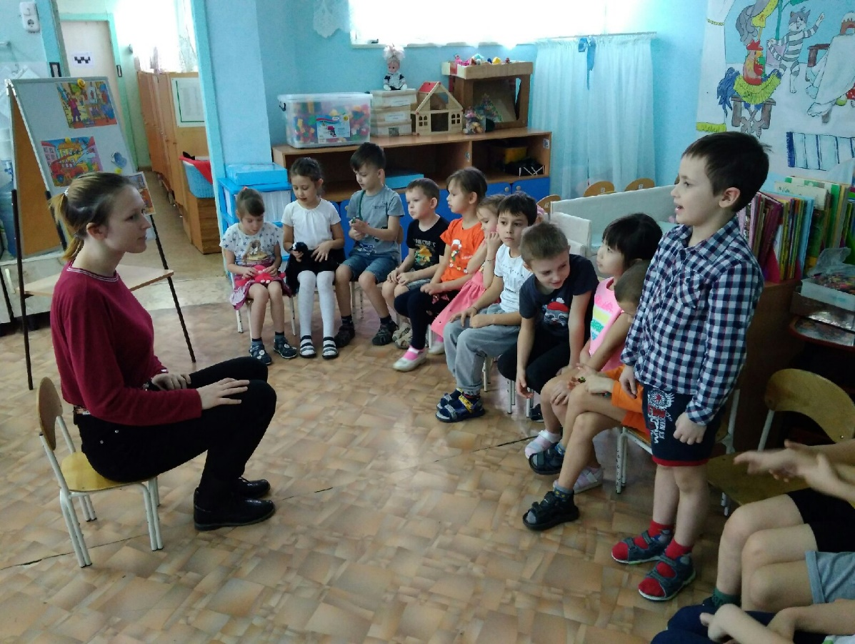

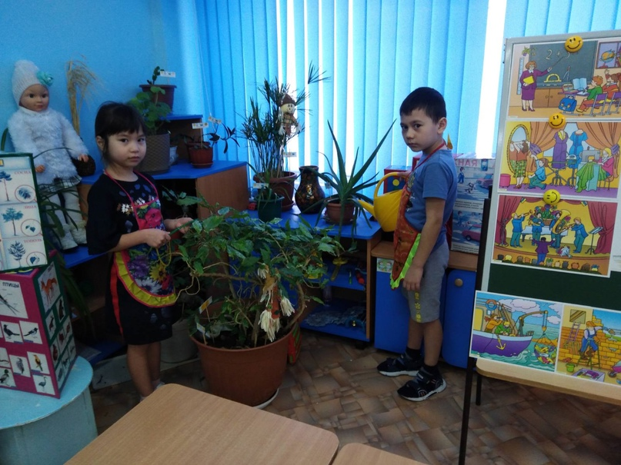
Труд в природе «Уход за комнатными растениями»
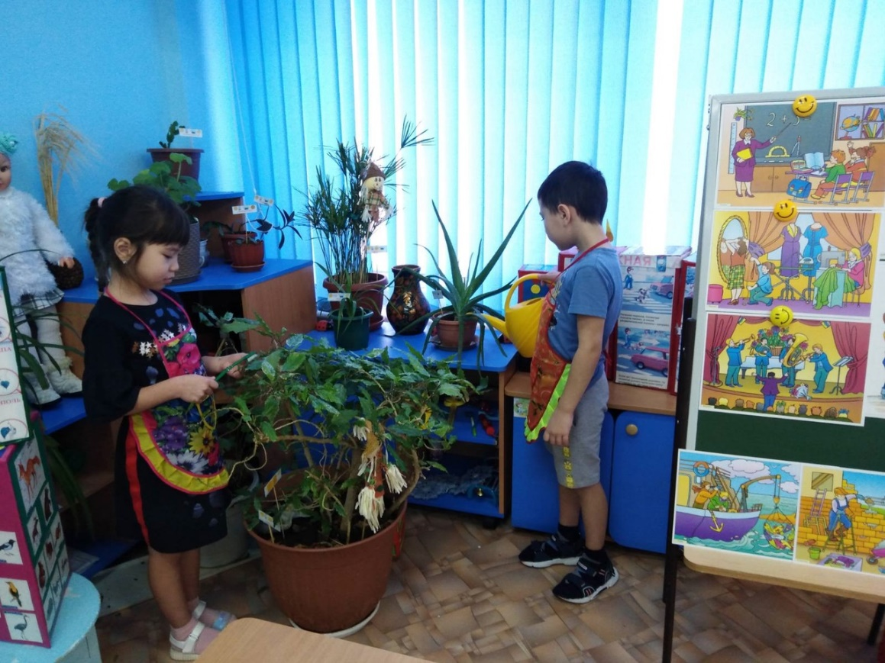

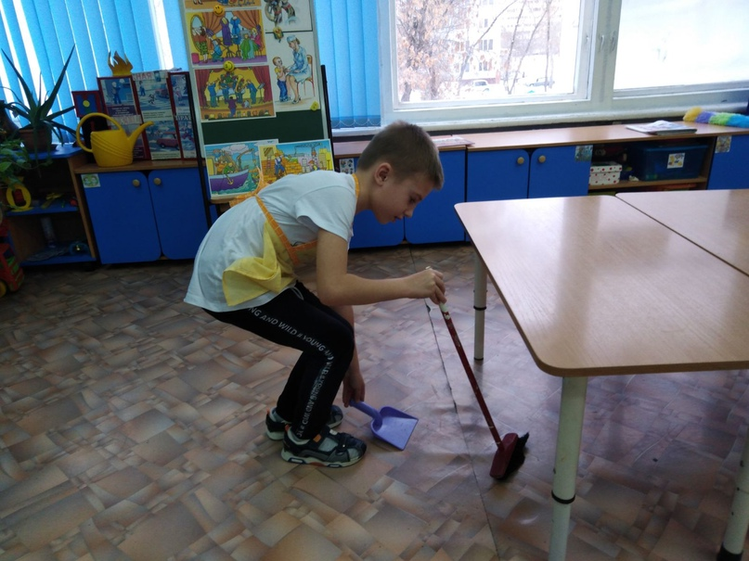
Хозяйственно – бытовой труд

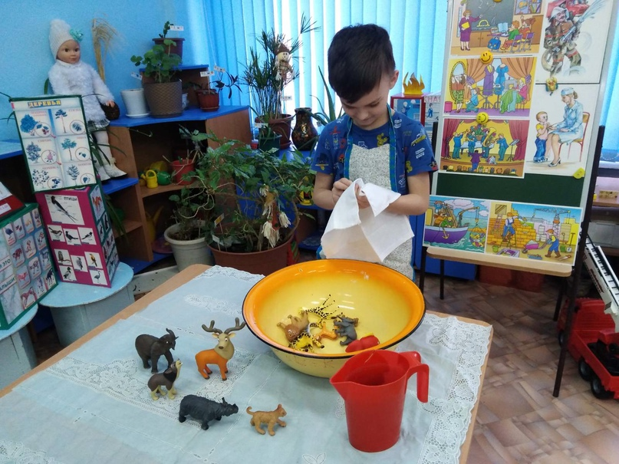
Хозяйственно – бытовой труд «Мытье игрушек»

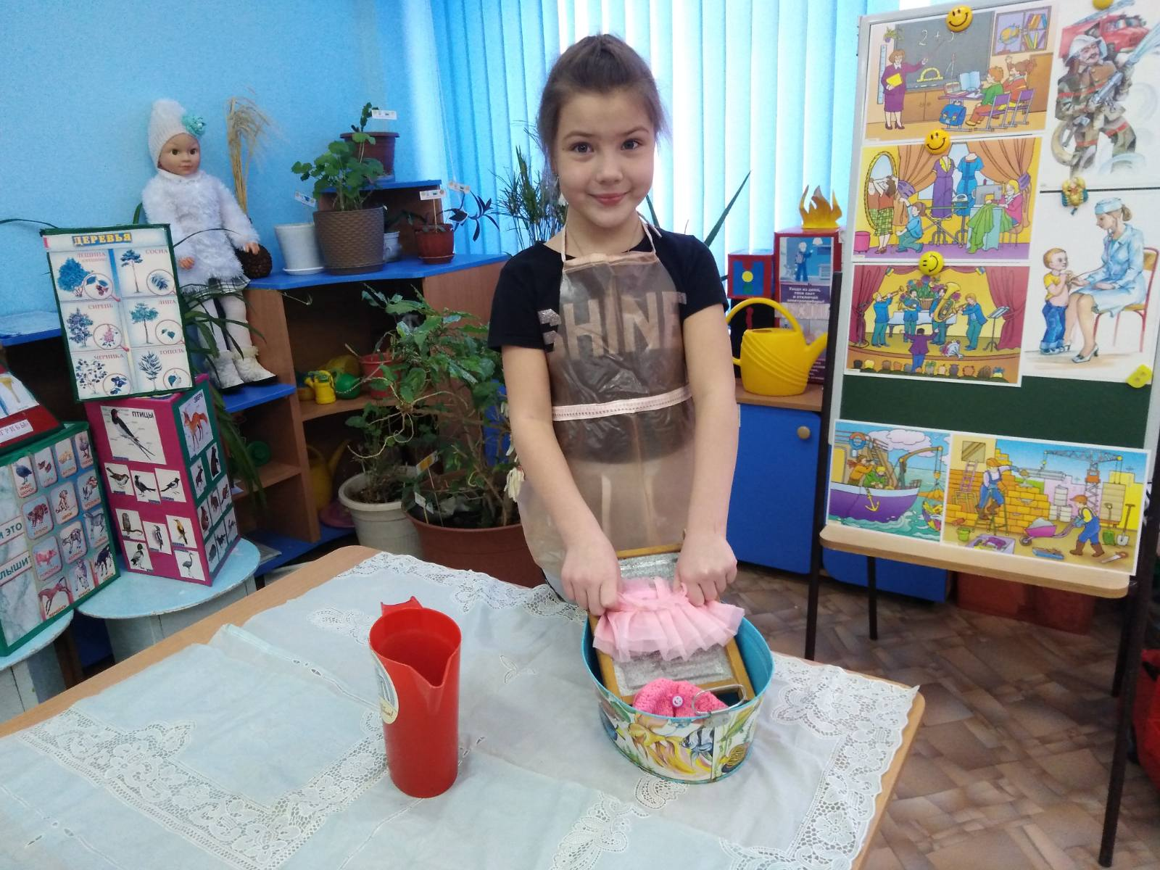
Хозяйственно – бытовой труд «Мытье игрушек»
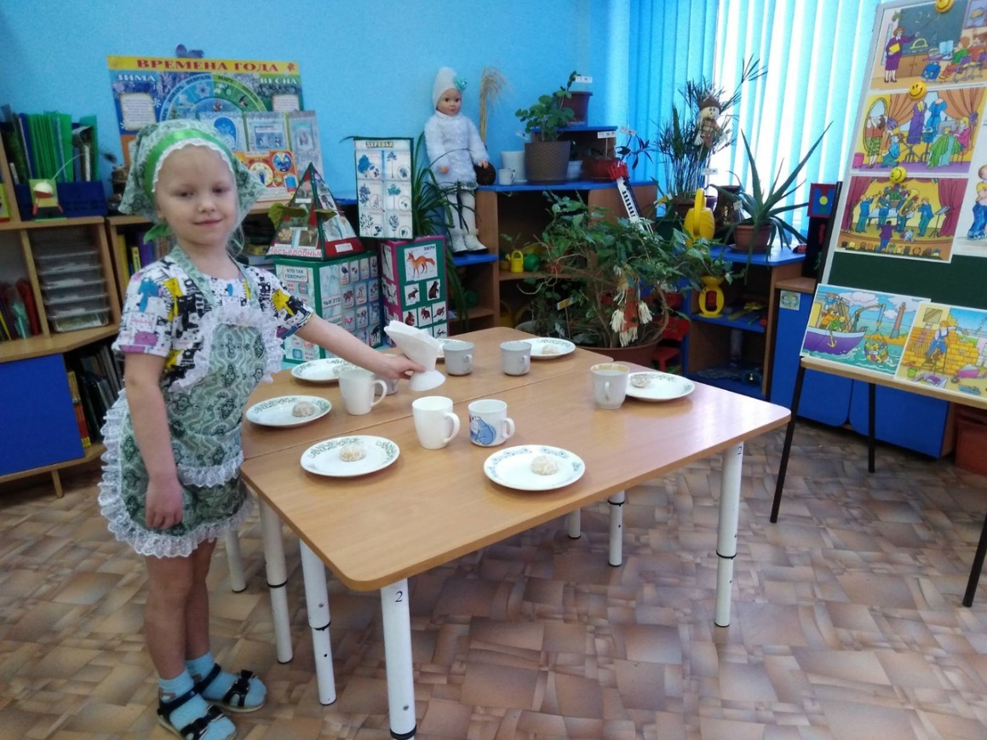
Самообслуживание «Сервировка стола»

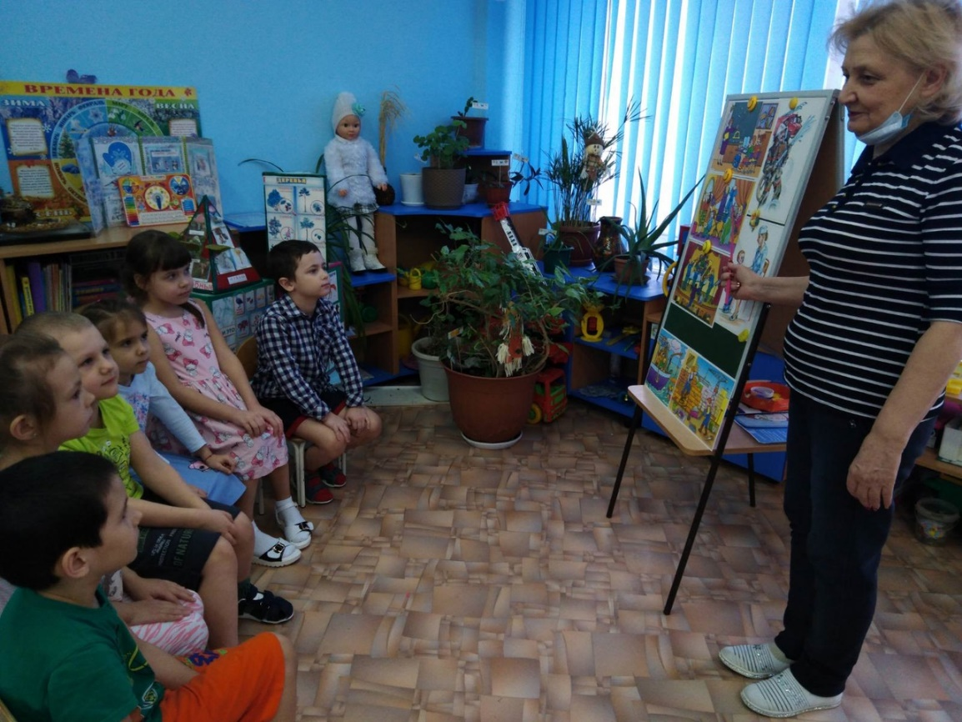
Беседа «Общественно – полезный труд»

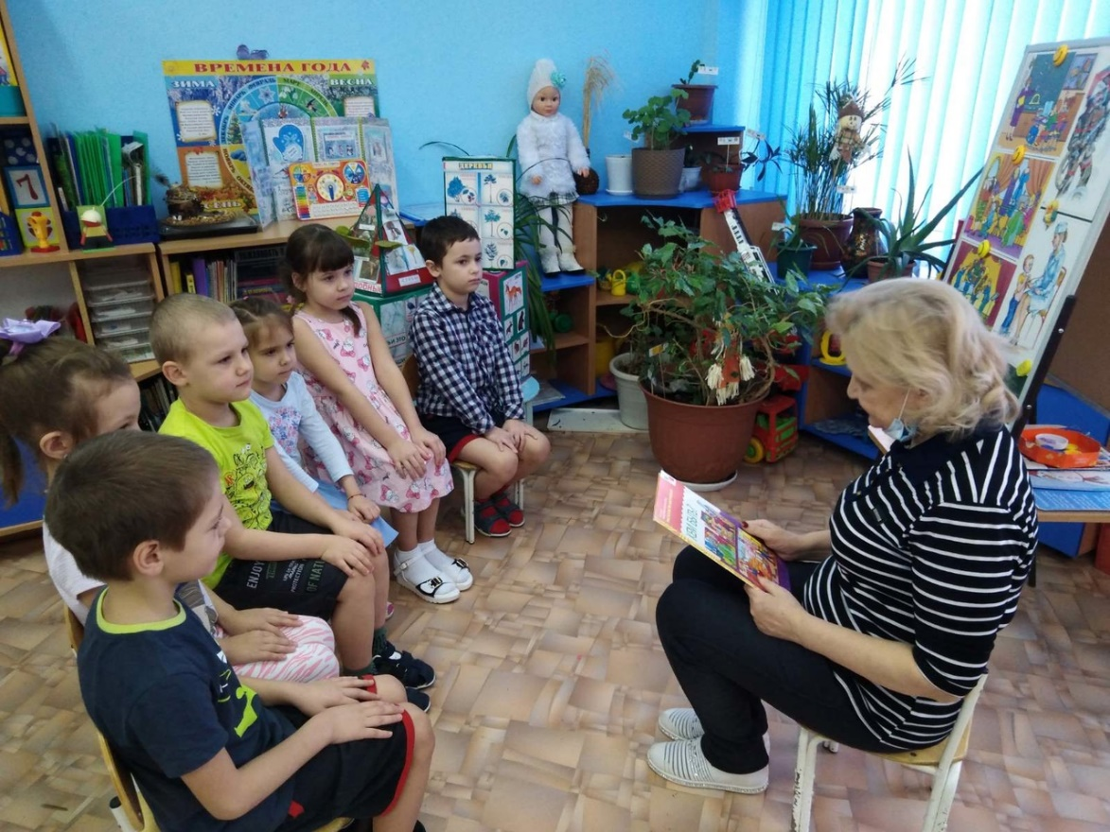

Приложения
Приложение №1
Конспекты бесед
Беседа
Тема: Сферы человеческой деятельности
Цель: расширять и закреплять знания детей о разных профессиях: плотник, музыкант, художник и т.д.; показать значимость каждой из них;
Образовательная:
- Продолжать учить детей составлять загадки по заданному образцу;
Развивающая:
- Развивать выразительность в стихотворной речи.
Воспитательные:
- Воспитывать уважительное, доброе отношение к людям разных профессий;
- Воспитывать дружеские взаимоотношения между детьми, умение работать вместе над выполнением задания.
Ход беседы:
1. Орг. момент. Дети вместе с воспитателем становятся в круг.
Придумано кем-то просто и мудро
При встрече здороваться:
- Доброе утро!
- Доброе утро! – солнцу и птицам.
- Доброе утро! – улыбчивым лицам.
Пусть каждый становится добрым, доверчивым,
И доброе утро длится до вечера
- Ребята, послушайте стихотворение.
Это здорово: уметь!
Сеять хлеб и песню петь.
Стог метать, дрова колоть,
Грядку чисто прополоть.
Это здорово: строгать! –
Делать стол или кровать.
Бак лудить, трамвай водить,
Дом на зорьке возводить,
Сталь ковать, деталь точить,
Мастерству других учить.
Сад лелеять, хлебы печь,
Матерей от бед беречь.
Добрым быть, друзей иметь.
Это здорово – уметь!
- Ребята, вы наверно догадались, о чём сегодня мы будем говорить? ( В стихотворении говорится, что люди умеют многое делать. Один умеет песню петь, другой -хлеб печь, третий – дом строить и т.д. И всему этому каждый из них учился делать, учился своей профессии).
Очень важно, ребята, чтобы работа была по душе. Она должна нравиться, быть интересной человеку. Только тогда можно стать мастером своего дела.
Люди хотят много знать и уметь, но для этого надо хорошо учиться. Учат их сначала воспитатели в детских садах, затем учителя в школах, потом доценты, профессора в институтах. Чтобы люди были здоровыми, им помогают избавиться от болезней врачи многих специальностей. Учёные изобретают новые лекарства, аптекари продают их нам.
Как же выбрать профессию?
Давайте, представим, если человек любит природу и всё, что с ней связано, то кем скорее всего, он захочет стать? (Фермером, ветеринаром, геологом, агрономом, садоводом, дояркой)
А если человеку интересно всё, что связано с людьми, с общением? (Учителем, воспитателем, врачом, продавцом, парикмахером, портным, библиотекарем, кассиром)
А если человеку интересна техника, машины, различные механизмы, то ему лучше выбрать профессию, о которой я сейчас загадаю загадку. Постарайтесь её отгадать.
Встаём мы очень рано, ведь наша забота-
Всех отвозить по утрам на работу. (водитель)
Есть похожие профессии: шофёр, тракторист, экскаваторщик, крановщик, лётчик, капитан, вагоновожатый. Они тоже доставляют людей, грузы по дорогам, по воздуху и по воде.
А если какая-то машина сломается? Для этого есть слесарь, наладчик, ремонтник.
Чтобы людям было весело, радостно и интересно проводить время, есть музыканты, артисты, художники и ещё многие другие интересные профессии.
Мы сегодня говорим о профессиях.
2. Игра «Знатоки»
- Ребята, давайте поиграем в игру «Знатоки» и назовём, какие мы знаем профессии. Закройте глазки, подумайте, какую профессию вы назовёте. А сейчас спокойным голосом, глядя друг другу в глаза, будем передавать этот предмет и называть профессию.( Даша, я знаю профессию юрист и т.д. )
- Ну что ж, вы знаете много профессий, мы сегодня ещё поговорим об этом, а сейчас разделимся на команды раздаю буквы «У», « П», «В»)
- Выберите капитанов, и назовите свою компанию какой-либо профессией, которая начинается на букву, лежащую у вас на столе.
3. – Ребята, вспомним и назовем пословицы о труде. Я буду по очереди называть каждой компании начало пословиц, а вы продолжайте.
Кто любит трудиться,………………… тому на месте не сидиться
Терпение и труд ……………… все перетрут
Умелые руки…………………………… не знают скуки.
Скучен день до вечера,………………. коли делать нечего.
Судят не по словам,……………… а по делам.
Без дела жить - …………… только небо коптить
Без труда …………………… не вынешь и рыбку из пруда.
Что делаю наспех,…………… то и сделано на смех.
Каков работник,………… ,…………..такова и работа.
( Для всех!)
Делу - время,………………… а потехе – час. ( все вместе)
4. – Ребята, людям всех профессий необходимы инструменты:
Давайте поиграем в «Чудо – мешочек».
- У меня есть чудо – мешок, в котором хранятся инструменты, необходимые для людей разных профессий. Попробуйте угадать, кому они принадлежат.
Сначала капитаны по очереди достают из мешочка инструменты и называют профессию людей.
- Скажи предложение, людям какой профессии нужен инструмент.
В мешочке лежат предметы и инструменты: мел, книга, свисток, гвозди, мука, картофель, нитки, пуговицы, краски, пластилин, семена, ложка, ножницы, письмо, деньги и др.
5. Актёры
- Ну а сейчас немного отдохнём, поиграем в игру «Актёры». Я каждой компании шепну, какую профессию вам необходимо показать, вы договоритесь и покажите. Остальные должны угадать, что это за профессия.
1 комп – профессии оркестра ( балалайка, барабаны, скрипка, дудка)
2 комп- художники
3 комп- плотники или строители( пилят, заколачивают)
6.Загадки- описание . А сейчас, ребята, я загадаю вам загадки, а вы , глядя на картинки, угадайте, что это за профессия.
Образец:
- Кто чаще работает в этой профессии, мужчины или женщины.
- Что именно делают.
- Какие инструменты используют.
- Итак, первая загадка:
- Этой профессией чаще занимаются женщины. Они раздают книги детям и взрослым, записывают каждую книжку в абонемент. Им для работы нужны абонементы и много книг! ( библиотекарь)
- Этой профессией чаще заняты и мужчины и женщины. Они наряжаются в разные красивые костюмы, выходят на сцену и играют роль. Им для работы необходимы театральные костюмы, грим, парики, микрофоны.( артисты)
- Этой профессией чаще заняты мужчины. Они спасают людей, которые попали в беду. Им для работы нужны спец костюмы и много инструментов.
- А вы сейчас посовещайтесь и придумайте загадки друг другу, а образец я вам уже показала.
Физкультминутка:
«Если хочется тебе, то делай так! »
1. Хочешь стать ты гитаристом, делай так…
Хочешь стать ты пианистом, делай так…
Если нравится тебе, то и другим ты покажи,
Если нравится тебе, то делай так…
2. Хочешь стать ты маляром, то делай так…
Хочешь поваром ты быть, то делай так…
Если нравится тебе, то и других ты научи,
Если нравится тебе, то делай так…
3. Если хочешь стать спортсменом, делай так.
Если хочешь быть артистом, делай так…
Если нравится тебе, то и другим ты покажи,
Если нравится тебе, то делай так…
7. – Ребята, как вы думаете, какая профессия важнее всех? ( все важны)
Игра « Что будет, если…»
( Цель: понимание значимости профессий в жизни людей; рассуждения о последствиях прекращения деятельности людей разных профессий)
- повара перестанут готовить пищу?
- врачи перестанут лечить людей?
- учителя перестанут учить детей?
- строители перестанут строить дома?
- все водители откажутся сесть за руль?
- дорожная служба перестанет следить за состоянием дорог?
- Сейчас ребята прочитают стихотворение, а вы внимательно послушайте , что действительно это так.
Подумайте, что было бы,
Когда б сказал портной:
- Шить платье мне не хочется.
Устрою выходной!
И все портные в городе
За ним ушли б домой.
Ходили б люди голые
По улице зимой.
Подумайте, что было бы,
Когда сказал бы врач:
- Рвать зубы мне не хочется,
Не буду, хоть ты плачь!
Больным врачебной помощи
Не стало б никакой.
А ты б сидел и мучился
С подвязанной щекой.
Подумайте, что было бы,
Когда б сказал шофер:
- Возить не хочется! –
И выключил мотор.
Троллейбусы, автобусы
Засыпало снежком,
Рабочие на фабрики
Ходили бы пешком.
Сказал учитель в школе бы:
- Мне в нынешнем году
Учить детей не хочется,
Я в школу не приду!
Тетради и учебники
Валялись бы в пыли,
А вы бы неучеными
До старости росли.
Подумайте, какая бы
Случилась вдруг беда!
Но только так не сделает
Никто и никогда
И люди не откажутся
От нужного труда:
Учитель обязательно
Придет наутро в класс,
А пекари старательно
Хлеб испекут для вас.
Любое дело выполнят.
Что им ни поручи,
Портные и сапожники,
Шоферы и врачи.
Мы все семьею дружною
В одной стране живем,
И каждый честно трудится
На месте на своем.
Л. Куклин
- Все профессии нужны и каждый труд важен и необходим.
Итог. Рефлексия. - Мы сегодня говорили о многих профессиях, чем эти люди занимаются. А сейчас закройте глаза и представьте, кем бы вы хотели стать, какая профессия вам больше нравится?

Беседа
Тема: Почему деятельность взрослых важна?
Программное содержание:
Цель: Продолжать учить выразительно читать стихотворение наизусть, передавая интонацию благодарности.
Образовательные:
Образная речь:
- Продолжать учить эмоционально воспринимать и понимать образное содержание.
- Учить понимать образную речь.
Грамматика: Составление предложений с однородными членами, произносить эти предложения с интонацией перечисления.
Развивающие:
Словарь: Развитие умения подбирать синонимы, эпитеты, сравнения к лексике стихотворения.
Воспитательные:
- воспитание положительного отношения к человеку ручного труда
Материал:
Портрет поэта Я. Дягутите;
Фишки синего и красного цвета по количеству детей;
Фишки зеленого цвета;
Хлебобулочные изделия.
Предварительная работа:
Рассматривание колоса ржи;
Рисование ржаного поля;
Рассматривание иллюстраций с изображением поля ржи, работы человека на этом поле, результаты этой работы (хлеб).
Ход беседы:
I. Вводная часть:
- Ребята, мы с вами знаем уже много стихотворений различных поэтов. Каких например? (Пушкин, Маршак, Благинина и др) А сегодня мы познакомимся с еще одним поэтом: Янин Дягудите (показать портрет). Это литовский поэт, то есть он жил в Литве и писал на литовском языке. Этот поэт написал много замечательных стихов. Вот послушайте один из них. (зачитывается стихотворение)
II. Основная часть:
Выразительное чтение стихотворения наизусть без установки на запоминание.
- Это стихотворение называется «Руки человека». Понравилось вам стихотворение? Что особенно понравилось?
- А сейчас, дети, я прочитаю стихотворение еще раз, а вы постарайтесь его запомнить, потому что сегодня мы будем учить наизусть это стихотворение0.
Второе выразительное чтение стихотворения.
- Что я прочитала? (стихотворение) Почему считаете, что это стихотворение? (потому что имеется рифма) Ребята, а кто написал стихотворение? (Я.Дягудите) Кто вспомнит, в какой стране он жил? (в Литве) Как вы думаете, о чем это стихотворение? (о труде человека на поле) Как вы понимаете выражение: «Склонила тяжелую голову рожь…»? (поэт говорит о созревшем колосе ржи) А что хотел сказать автор строчками «А если меня вы посеете снова, я снова под снегом дорогу найду…» (то есть взойдут новые колосья) Очень красивое стихотворение, не правда ли? Что бы вы хотели послушать еще раз? (выборочное чтение по просьбе детей)
- Ребята, как начинается стихотворение? (спросить 2-3 детей) Послушайте внимательно, я еще раз прочитаю. Кто повторит? (спросить 2-3 детей) Как рожь благодарит солнце, дождь и землю? (спросить 2-3 ребенка) Я прочитаю еще раз, послушайте. Кто сможет повторить? (спросить 2-3 детей) Что рожь говорит рукам? (спросить 2-3 ребенка) Послушайте, я прочитаю еще раз. Кто повторит? (спросить 2-3 детей) Как рожь говорит о том, что было зимой? (спросить 2-3 детей) Давайте я прочитаю еще раз, а вы послушаете. Кто может повторить? (спросить 2-3 ребенка) что сделало солнце? (спросить 2-3 детей) Послушайте, как пишет поэт? Кто еще раз повторит? (спросить 2-3 детей) Как заканчивается стихотворение? (спросить 2-3 ребенка) Послушайте меня. А кто повторит еще раз? (спросить 2-3 детей)По ходу этой беседы выставлять элементы наглядной модели.
- Дети, как нужно сказать фразу: «Спасибо вам солнце и ласковый дождь…»? (с благодарностью) Кто покажет, как это нужно сделать? Послушайте, как я скажу. Давайте все вместе скажем… А как мы скажем фразу: «Кто хочет, отведайте хлеба ржаного…»? (более громко и с гордостью) Кто попробует так сказать? (спросить 2-3 ребенка) Давайте скажем все вместе.
Физкультурная минутка «Кузнечики»
- А теперь послушайте стихотворение еще раз и запомните его.
Самостоятельное чтение стихотворения детьми. Использовать подсказ, наводящие вопросы, сопряженную речь. Оценка детских ответов (оценку давать сразу после ответа детей)
III. Заключительная часть.
- А теперь, дети, мы с вами поиграем. Вам нужно разделиться на 2 команды (дети делятся на команды с помощью красных и синих фишек) Команде красных предоставляется право выбрать предмет, который они будут описывать (на столе расположены колоски ржи, хлебобулочные изделия) Ваши команды должны описать хлебобулочные изделия из ржаной муки, используя много разных слов в одном предложении. За каждое слово я буду давать вам зеленую фишку.
Подведение итогов.
Итак, чем же важна деятельность человека, работающего на поле? Почему он продолжал работать каждый год? Может ли такая работа отягощать? Ради чего он продолжал работать?

Беседа
Тема: Общественно полезный труд
Цели: закрепить и расширить представления о профессиях, труде людей;
Задачи:
Образовательные:
- закреплять умение детей передавать в рисунке представления о труде взрослых, изображая фигуры людей в характерной, профессиональной одежде, в трудовой обстановке, с необходимыми атрибутами.
- закреплять умение рисовать основные части простым карандашом, аккуратно закрашивать рисунки.
- продолжать закреплять знания детей о видах профессий.
Развивающие:
- развивать композиционные умения (рисовать по всему листу бумаги, передавать пропорциональные и пространственные отношения между объектами).
Воспитательные:
- воспитывать положительное отношение к труду взрослых
Материалы и оборудование:
Листы бумаги, карандаши, краски, иллюстрации, на которых изображены люди разных профессий, мяч.
Ход беседы:
Организационный момент.
Игровое упражнение «Кто, что умеет делать?»
Воспитатель предлагает детям назвать действия присущие той или иной профессии.
Врач (лечит, а дворник … (убирает).
Водитель… (управляет машиной, а повар … (готовит).
Продавец… (продает, а сантехник … (чинит) и т. д.
Далее воспитатель читает детям стихотворение «Профессии»:
Мы пока ещё ребята,
Не умеем мы считать,
Может знаний маловато,
Но ведь можно помечтать!
Я врачом, наверно, буду
Стану я лечить людей!
Буду ездить я повсюду
И спасать больных детей!
Скоро буду я военным,
Или просто лётчик – ас!
Как герой обыкновенный
Защищать я буду вас!
Балериной и певицей
Я всегда мечтала стать!
Чтоб красиво нарядиться,
Спеть для вас и станцевать!
Я художником известным
Стану обязательно.
Рисовать мне интересно,
Очень увлекательно!
Я – учительницей школьной,
Детям знанья подарю!
Дети будут мной довольны,
Я Вам точно говорю!
Ну а вернусь сюда!
Ласковым, внимательным
И отзывчивым всегда
Стану воспитателем!
Ребята, а давайте мы с вами поиграем!
Давайте вспомним, какие ещё есть профессии, кроме тех, которые звучали в стихотворении.
Игра: «Назови профессию».
(Воспитатель, по очереди, бросает мячик. Тот кто поймает мячик, называет одну из профессий. Если ребёнок затрудняется ответить, воспитатель загадывает загадку, помогает ответить).
«Стихи – загадки о профессиях».
Мне мигает светофор, Победит огонь коварный
Знает он, что я. Тот, кого зовут…
(Шофёр.) (Пожарный)
До работы он охотник, Мебель, хлеб и огурцы
День-деньской с рубанком. Продают нам …
(Плотник.) (Продавцы)
Не решит больной задач, Знает точно детвора:
Всех больных полечит. Кормят вкусно …
(Врач.) (Повара)
Натянутый холст, краски, треножник- Мне поставила вчера
Пишет с натуры картину … Пять уколов.
(Художник) (Медсестра.)
С сумкой тяжёлой обходит район, Знает каждый в доме житель -
Письма к нам в ящик кладёт … Этот дом возвёл.
(Почтальон) (Строитель.)
Молодцы! Вы назвали так много профессий. А теперь давайте мы с вами нарисуем людей этих профессий.
– Рисовать мы будем акварельными красками. Но сначала давайте посмотрим, какие можно нарисовать картины. Воспитатель показывает иллюстрации, обращая внимание детей на внешний вид, положение тела, положение рук людей разных профессий – в стороны, согнуты, подняты вверх, предметы, которыми они владеют
Дети приступают к работе. По мере необходимости воспитатель помогает, тем детям, которые нуждаются в помощи.
Физкультминутка «Повар».
Повар готовил обед,
А тут отключили свет.
Повар леща берет
И опускает в компот.
Бросает в котел поленья,
В печку кладет варенье.
Мешает суп кочережкой,
Угли бьет поварешкой.
Сахар сыплет в бульон.
И очень доволен он.
(Дети приседают, ребром ладоней бьют по полу.
Имитируют выключение света правой рукой.
Загибают большие пальцы на обеих руках.
Загибают указательные пальцы.
Загибают средние пальцы.
Загибают безымянные пальцы.
Загибают мизинцы.
Изображают, как сыплют сахар.
Опускают руки, пожимают плечами.)
Рефлексия: Педагог подводит итоги, хвалит детей, спрашивает, что нового они узнали; что понравилось на занятии.

Беседа
Тема: Профессия моих родителей
Цель:
• обогащать представления детей о профессиях мам (повар, врач-лаборант) в различных видах детской деятельности.
Образовательные задачи
- систематизировать представление детей о значении профессий, процессе труда, инструментах, предметах труда;
- уточнять и расширять словарный запас слов по данной теме (профессия, инструменты, лаборант, микроскоп, фонендоскоп, микробы, бактерии)
- закрепить представление детей о профессиях родителей
Развивающие задачи:
• развивать познавательные интересы, слуховое внимание, мышление, творческие способности;
• развивать умение клеить кусочки бумаги на поверхность рисунка, не выходя за пределы контура;
• развивать речевую активность, диалогическую речь.
Воспитательные задачи:
• воспитывать уважение к труду людей;
• воспитывать умение детей договариваться, анализировать свою деятельность.
Ход беседы:
1. Создание проблемной ситуации.
Воспитатель «обнаруживает» в группе корзину, в которой перепутаны инструменты военного, доктора, повара, техника.
Воспитатель: Ребята! Какой беспорядок! Что это за предметы перемешаны в корзине? (предметы профессий). Что же делать? (Дети предлагают разобрать предметы по профессиям). Тогда я предлагаю каждому из вас взять по предмету и разбиться на группы по профессиям.
2. Дидактическая игра «У кого что?»
(Дети берут предметы и распределяются по профессиям). Молодцы, как вы быстро все разобрали! А что за предметы у вашей команды? К какой профессии они относятся? (Дети в каждой команде называют свои предметы и профессии). Молодцы, теперь можно разложить эти предметы по своим местам. (Дети складывают предметы по ящикам, на которых наклеены картинки профессий).
3. Диалог о профессиях.
Ребята, мне так интересно еще кое-что узнать у вас про профессии. А что такое вообще - профессия, кто мне расскажет?
Д.: Профессия-работа, дело, которым занимается человек.
Воспитатель: Да, в мире существует 1000 различных профессий. Каждый человек выбирает одну профессию, которой он посвятит всю свою жизнь, так же как и ваши родители. Про одну из них я сейчас предлагаю послушать и догадаться, что это за профессия.
(Воспитатель включает запись рассказа про профессию врача)
Схема для составления рассказа о профессии.
- Какие предметы необходимы для работы?
- Что делает?
- Какую пользу приносит людям? ( Какие результаты труда?)
Ну что ребята, узнали, про кого загадка? (про доктора)
Воспитатель: А как вы догадались?
Воспитатель: А где еще может работать доктор?
Воспитатель: А еще доктора работают в лабораториях. Кто знает, что такое лаборатория?
Дети: Это место, где у людей берут различные анализы, чтобы по ним определить, здоров ли человек.
Воспитатель: Кто знает, как называется такой доктор?
Дети: лаборант
Воспитатель: А вы когда-нибудь были в лаборатории? Я предлагаю вам сегодня посетить вот такую передвижную лабораторию.
4. Экспериментирование «Микроскоп своими руками»
(Дети подходят к столу, на котором находятся микроскоп и предметы для эксперемента). Ребята, а что это за интересный предмет? (Микроскоп). Для чего он нужен доктору, как вы думаете? (чтобы разглядеть с помощью него различные микробы и бактерии). А почему микробы нельзя рассмотреть без микроскопа? (Потому что они очень мелкие).
Так интересно было бы в него заглянуть, но он, к сожалению, игрушечный. Но я знаю один способ, как сделать его самим. Для этого нам потребуется только стеклянная баночка с водой. Я могу посмотреть через нее на свою руку. Видите, она увеличивается? Можете тоже попробовать. А еще можно рассмотреть через нее вот эти мелкие предметы. В этом нам поможет такой инструмент. Напомните, как он называется? (пинцет). Покажете мне, как им пользоваться? И я тоже попробую. Как вы думаете, почему таким способом можно увеличить предметы? (Варианты ответов детей). А я вот читала, что это от того, что стекло у банки – выпуклое, и если добавить туда воды, получается вот такая линза. Ребята, а что еще может увеличивать предметы? (Если дети не отвечают, В.использует загадку). Я вам подскажу загадкой:
Две стекляшки и оправа,
Их ношу не для забавы,
Держат за уши крючки
Медицинские (очки)
Молодцы! А для чего людям нужны очки? Чтобы у вас было хорошее зрение и вы все видели без очков, сделаем для глаз гимнастику.
5. Гимнастика для глаз.
Глазкам нужно отдохнуть
(закрываем глаза)
Нужно глубоко вздохнуть
(Глубокий вдох. Глаза закрыты)
Глаза по кругу побегут
(Глаза открыли. Движение по кругу по часовой и против часовой стрелки)
Много-много раз моргнут
(Частое моргание глазами)
Глазкам стало хорошо
(Легкое касание кончиками пальцев закрытых глаз)
Увидят мои глазки все!
(Глаза распахнуты. На лице широкая улыбка.)
Ребята, кто – нибудь запомнил эту сложную профессию, о которой мы говорили? А теперь послушаем рассказ о другой профессии. (Загадка про повара). Как вы догадались? А где еще может работать повар? (На кухне, в столовой, в кафе, ресторане).
6. Презентация об экскурсии на кухню.
Помните, мы с вами недавно ходили на экскурсию к нашему повару? Наши фото уже готовы, можно их посмотреть (В.включает презентацию фото и по ходу показа задает вопросы).
- Кто это, ребята, узнали? (наш повар, Валентина Алексеевна). Посмотрите, ее одежда отличается от нашей? А какая у нее одежда? (специальная - белый халат, фартук и колпак). А что должен сделать повар, прежде чем приступить к работе? (вымыть руки). Что это у нее на столе? (продукты). Что это за продукты? А для чего они ей? (чтобы замесить тесто и приготовить булочки). Помните, что В.А. насыпала в кастрюлю? Здесь что она делает? (Месит тесто). Вот с каким трудом и любовью приготовлено это тесто!
- А теперь что делают наши повара? (лепят булочки). Как они это делают? (раскатывают колбаску, разрезают на кусочки и выворачивают). Вот какие красивые и булочки получились у наших замечательных поваров! Как вы думаете, их уже можно кушать? (нет, их сначала нужно запечь в духовке). Ну а эти булочки готовы? (Да). Конечно, посмотрите, какие они? (Румяные и пышные, ароматные!)А какие они были на вкус, помните?
7. Дидактическая игра «Пирожки с начинкой положу в корзинку»
(На экране появляется картинка с пустой корзиной). Ребята, у нас здесь пустая корзинка. Но она может наполниться разными изделиями из теста, если мы их вспомним и назовем. Я предлагаю передавать друг другу вот эту корзину и называть по изделию. (Булки, плюшки, крендельки, пирожки, колобки, сушки, рогалики, ватрушки, кексы, черный, белый хлеб, батон, плетенка, калач, рулет, шарлотка).
(Дети называют по одному изделию, затем появляется картинка с различными хлебобулочными изделиями). Какие вы молодцы, сколько у нас теперь в корзине красивого и аппетитного хлеба! А сейчас я предлагаю попробовать самим слепить из соленого теста ваши любимые изделия. Дети и воспитатель надевают фартуки. Для чего нужно надеть фартуки, ребята? (Чтобы не испачкать одежду). (Воспитатель напоминает, что можно помогать друг другу завязать фартук). А чтобы наши пальчики были умелыми, мы их немножко разомнем.
8. Пальчиков.гимнастика
Станет все зерно мукою
Потечет мука рекою
Испечем мы из муки
Булки, плюшки, крендельки,
Пирожки и колобки.
9. Аппликация «Профессия моих родителей»
Воспит.: Если еще кто-то не решил, что будет делать, можно посмотреть на картинку на экране и сделать свой выбор.
Дети и В. садятся за стол и выбирают картинку с контуром нужной профессии. В. предлагает им подобрать нужные цвета бумаги. Затем смазать определенную поверхность рисунка и наклеить несколько кусочков бумаги, порезанной квадратиком. Чтобы не испачкать клеем за контуром, нужно протирать листочек от клея салфеткой, заодно и испачканные руки. В. просит обратить внимание, что на столе лежат клеенки, на которых мы работаем, и подставки для кисточек. Если кисть сильно подсохнет от клея, необходимо обмокнуть ее в воду и протереть салфеткой. Пока дети рисуют, В. читает стих о профессиях.
(Готовые изделия кладутся на стол, чтобы те подсохли). Молодцы, ребята, постарались на славу. Интересные у вас получились работы, такие яркие и красочные.
10. Итог занятия
Ну что, ребята, помните, про какие профессии мы сегодня говорили?
-Что вы узнали нового?
-Вспомним, ребята, чем мы сегодня занимались?
- Что вам больше всего понравилось, из того, что вы делали?
- А что вы бы хотели повторить еще раз?
Ребята, я надеюсь, когда вы вырастите, то тоже найдете для себя профессию, которая будет радовать и приносить пользу и вам, и окружающим. Спасибо всем за интересное общение!

Приложение №2
Загадки о труде
Щука ныряет, весь лес валяет и поднимает. (Коса косит сено)
Пять овечек стог объедают,
А пять-прочь отбегают. (Женщина прядет)
Вкруг поля хожу, в одну жердь колочу. (Набивка обручей)
Рукой трясет, а другой дерет. (Лен чешут)
Зайду на гору-горушку,
Задеру эту телушку,
Кожу брошу, мясо съем. (Лесорубы и дерево)
Принялась кума за дело,
Завизжала и запела,
Ела-ела дуб, дуб,
Поломала зуб, зуб. (Пила)
Железный нос в землю врос;
Роет, калечит, зеркалом сверкает. (Плуг)
Ни свет, ни заря пошел горбатенький со двора. (Серп)
Зубасты, а не кусаются. (Грабли)
Летом на лугу, а зимой на крюку. (Коса)
Сам с локоток, а борода с веник. (Молоток)
В лес идет-домой глядит;
Домой идет-в лес глядит. (Топор)
Золотист он и усат, в ста карманах – сто ребят. (Колос)
Летом обувшись, а зимой разувшись. (Соха)
Щука блеснет-лес завянет,
На том месте город встанет. (Сенокос)
Еду не путем,
Погоняю не кнутом,
Швырну я не палку,
Поймаю не галку,
Щиплю я не перья,
Ем я не мясо. (Ловля рыбы)
Ни небо, ни земля,
Видом светла,
Садятся на ней
Темнообразные птицы.
Две созирают,
Две сожидают.
Одна повелевает. (Писец и бумага)
Травы поем-зубы вытуплю,
Песку хвачу-опять наточу. (Коса)
За околицей станичной
Между рощей и рекой
Начинается пшеничный
Ярко-бронзовый прибор.
(Пшеничное поле)
Рос сперва на воле, в поле
Летом цвел и колосился,
А когда обмолотили
Он в зерно вдруг превратился.
Из зерна – в муку и тесто
Вырос он, под синим небом
И пришел на стол он... (Хлеб)
Вырос в поле дом
Полон дом зерном. (Колос)
Не лошадь, не вол,
Да плуг повел. (Трактор)
В огороде у дорожки стоит
Солнышко на ножке
Только желтые лучи
У него горячи. (Подсолнух)
Вырастаю всем на диво –
Высока, стройна, красива,
Прячу в светлые перчатки
Золотистые початки.
Пусть не слаще я арбуза
Но сытней, я ... (Кукуруза)
Ты не клюй меня дружок,
Голосистый петушок.
В землю теплую уйду,
К верху колоском взойду.
В нем тогда таких, как я,
Будет целая семья. (Зерно)
Ходит с края да на край
Режет черный каравай
Сзади ходит другой
Сыплет солью золотой.
(Трактор, сеялка, зерно)
Маленький, горбатенький,
Все поле обскакал,
Домой прибежал,
Всю зиму пролежал. (Серп)
Что копали из земли,
Жарили, варили?
Что в золе мы испекли,
Ели да хвалили? (Картофель)
В поле сеют и растят,
Убирают, сыплют в склад.
И на хлеб идет оно,
А зовут его... (Зерно)
Широко, а не море
Золото, а не деньги,
Сегодня на земле,
А завтра - на столе. (Хлеб)
Из земли сама я вырастала,
В воздухе детишек воспитала.
(Рожь, пшеница)
Высокая девица,
Тонка, длинна нога,
Зеленая косица
Скрывает жемчуга. (Кукуруза)
Не море, не река, а волнуется.
(Колосья в поле)
В пиве он необходим
И фураж вкуснее с ним,
Может скот жевать весь день
Этот хлебный злак. (Ячмень)
Под землю птица, гнездо свила, яиц нанесла. (Картошка)
Один льет, другой пьет, а третий растет. (Дождь, земля, хлеб)

Пословицы о труде
Землю красит солнце, а человека — труд.
Делу — время, а потехе — час.
Кто не работает, тот не ест.
Дерево ценят по плодам, а человека — по делам.
Без труда не вынешь и рыбку из пруда.
В труде рождаются герои.
Суди о человеке по его труду.
Труд всё побеждает.
Труд кормит, а лень портит.
Где труд, там и счастье.
Воля и труд дивные всходы дают.
Без труда жить — только небо коптить.
Всякое дело концом хорошо.
Маленькое дело лучше большого безделья.
Больше дела, меньше слов.
Не за своё дело не берись, а за своим — не ленись.
Кто привык трудиться, тому без дела не сидится.
Не поклонясь до земли, и грибка не подымешь.
Кто мало говорит, тот больше делает.
Работай до поту, поешь в охоту.
Плохой хозяин десять работ начинает, ни одной не кончает.
Люби дело — мастером будешь.
Слезами делу не поможешь.
Доброе начало — половина дела.
Недаром говорится, что дело мастера боится.
Каков мастер, такова и работа.
С мастерством люди не родятся, но добытым мастерством гордятся.
Есть терпение — будет и умение.
Рукам работа — душе праздник.
Кто мастер на все руки, у того нет скуки.
Откладывай безделье, а не откладывай дело.
Кончил дело — гуляй смело.
Не сиди сложа руки, так не будет и скуки.
Скучен день до вечера, коли делать нечего.
Без работы день годом кажется.
Белые ручки чужие труды любят.
Мастерство совершенствуется трудолюбием, а утрачивается праздностью.
Торопливость делу не помогает.
Труд кормит, а лень портит.
Человек от лени болеет, а от труда здоровеет.
Безделье — мать всех пороков.
Хочешь есть калачи — не сиди на печи.
Делаешь наспех — сделаешь на смех.
Не пеняй на соседа, коли спишь до обеда.
У лодыря что ни день, то лень.
Труд всегда даёт, а лень берёт.
Где работа, там и густо, а в ленивом доме пусто.
Хочешь есть калачи — не сиди на печи.
Не бойся работы — пусть она тебя боится.
Труд, труд и труд — вот три вечных сокровища.
Слаще всех плодов — плод человеческого труда.
Больше науки — умнее руки.
Всякий человек на деле познаётся.
Без работы и машина ржавеет.
На миру и работа спорится.

Стихотворения о труде
«Приглашение к труду»
Дети! Надобно трудиться:
Не бегите от труда;
Ах! От праздности родится
Много горя и стыда.
Тот кто хочет доброй славы,
Должен хлеб свой в поте есть,
Не за игры и забавы
Достается людям честь.
Дети! Дети! Не ленитесь!
Труд всегда приносит плод:
Будешь смолоду трудиться —
Встретишь старость без забот.
Автор: Я. Грот
«Нужда и труд»
Дайте грабли, лопату, топор или лом,
Или серп для жнитва отточите,
Или косу давайте вы мне для косьбы,
Или цеп,— или что вы хотите!
И сильна, и крепка будет эта рука,
И ко всякой работе привычна,
Потому что нужда, в тяжкой жизни труда,
Нас работать учила отлично….
Автор: А. Жуковский
«Рукодельная песня»
Ну, подруженьки, скорее!
Солнце красное взошло.
За работу мы дружнее!
Пока время не ушло.
Потрудись, потрудись,
Только знай, не ленись!
Без нужды проживёшь,
Да добра наживёшь.
Чтоб добра себе прибавить,
Надо в жизни работать,
Всё самим уметь исправить
И другим не докучать.
Автор: К. Одоевский
«Я маме помогаю»
Галя куклам
Обед варила,
После обеда
Посуду мыла
Села на стул
И сказала:
- Как я Устала…
Мама работать
Идет на завод,
Маму и дома
Работа ждет.
Она устает,
Я знаю
Я маме всегда
Помогаю!
Автор: И. Беляков
«Труд»
Стол, за которым ты сидишь,
Кровать, в которой ты уснёшь,
Тетрадь, ботинки, пара лыж,
Тарелка, вилка, ложка, нож,
И каждый гвоздь,
И каждый дом,
И каждый ломтик хлеба –
Всё это создано трудом,
А не свалилось с неба!
За всё, что создано для нас,
Мы благодарны людям,
Придёт пора, настанет час –
И мы трудиться будем.
Автор: В. Ливмиц
«Кто он, как его зовут?»
Кто на свете самый главный,
Самый добрый, самый славный?
Кто он?
Как его зовут?
Ну, конечно,
Это труд!
Кто на свете самый умный,
Самый старый, самый юный?
Кто он?
Как его зовут?
Ну, конечно,
Это труд!
Кто
На все века и годы
Настоящий
Царь природы?
Царь полей,
Заводов,
Руд?
Кто он?
Как его зовут?
Ну, конечно,
Это труд!
Автор: С. Михалков
«Веселая работа»
Папа для мамы сажает цветок.
Мама для бабушки вяжет платок.
Бабушка гладит Катины платья.
Катя стирает панамки для братьев.
Братья для всех мастерят самолет.
Весело в доме работа идет.
А почему? Это дело понятное:
Весело делать.
Друг другу приятное.
Автор: Б. Белова.
«Помощник»
Мама усталой с работы придет,
Маме и дома хватает забот.
Веник возьму я и пол подмету
Дров наколю и сложу под плиту.
Свежей воды принесу два ведра
Ну а теперь за уроки пора!
Мама сегодня с работы придет.
Будет у мамы по меньше хлопот.
Автор: П. Жанэ

Приложение №3
Лепбук «Без труда не выловишь и рыбки из пруда»
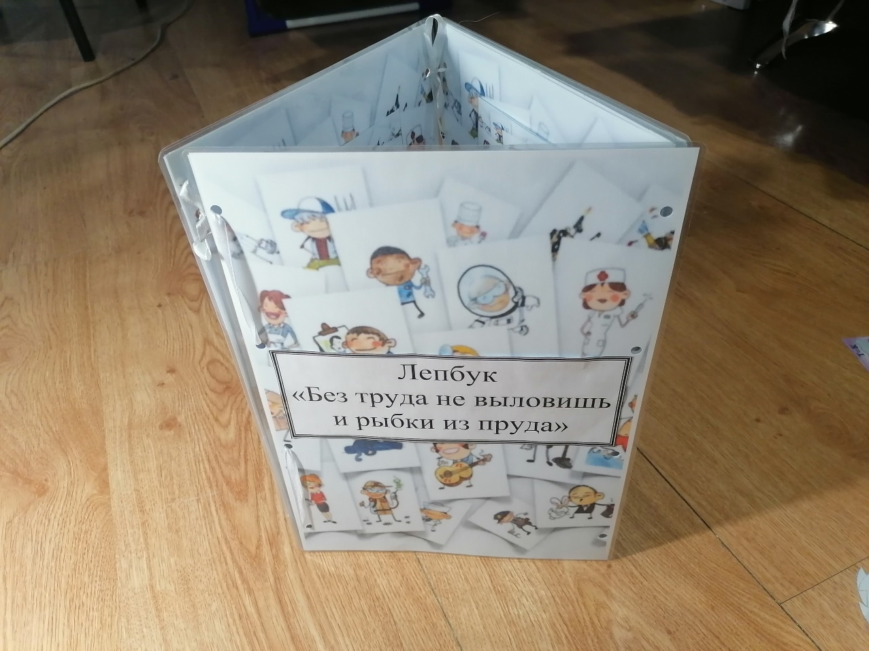
Дидактическая игра «Угадай, кто работает с этими вещами» (5-7 лет)
Дидактическая задача: учить устанавливать ассоциативную связь между предметами и профессией человека.
Игровое действие: воспитатель называет три слова, дети должны определить, с людьми какой профессии они связаны.
весы, прилавок, товар (продавец) каска, шланг, вода (пожарный) сцена, роль, грим (актер) читальный зал, книги, читатель (библиотекарь) ножницы, ткань, швейная машинка (портной) плита, кастрюля, борщ (повар) поле, пшеница, урожай (фермер, агроном) доска, мел, учебник (учитель) руль, колесо, дорога (водитель) занятие, игры, прогулки (воспитатель) топор, пила, гвозди (плотник) кирпичи, цемент, новый дом (строитель) краски, кисти, побелка (маляр) бинт, таблетки, белый халат (врач) ножницы, фен, пеньюар (парикмахер) корабль, тельняшка, море (моряк) небо, самолёт, аэродром (летчик)

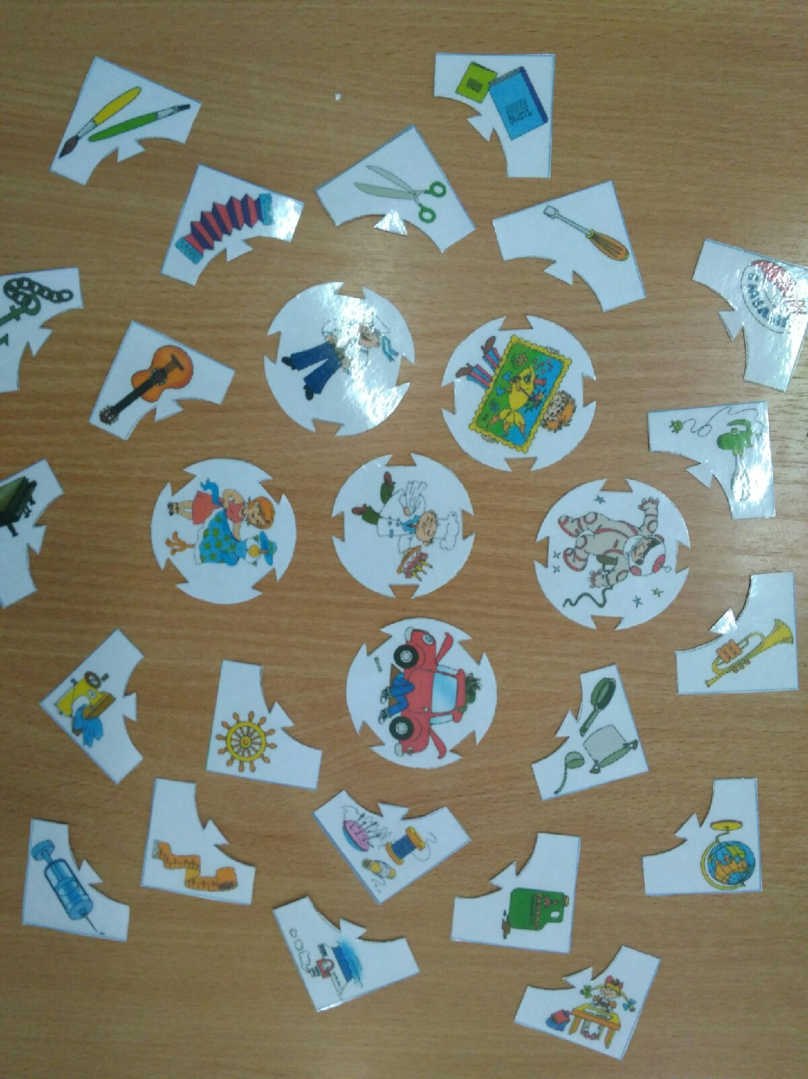
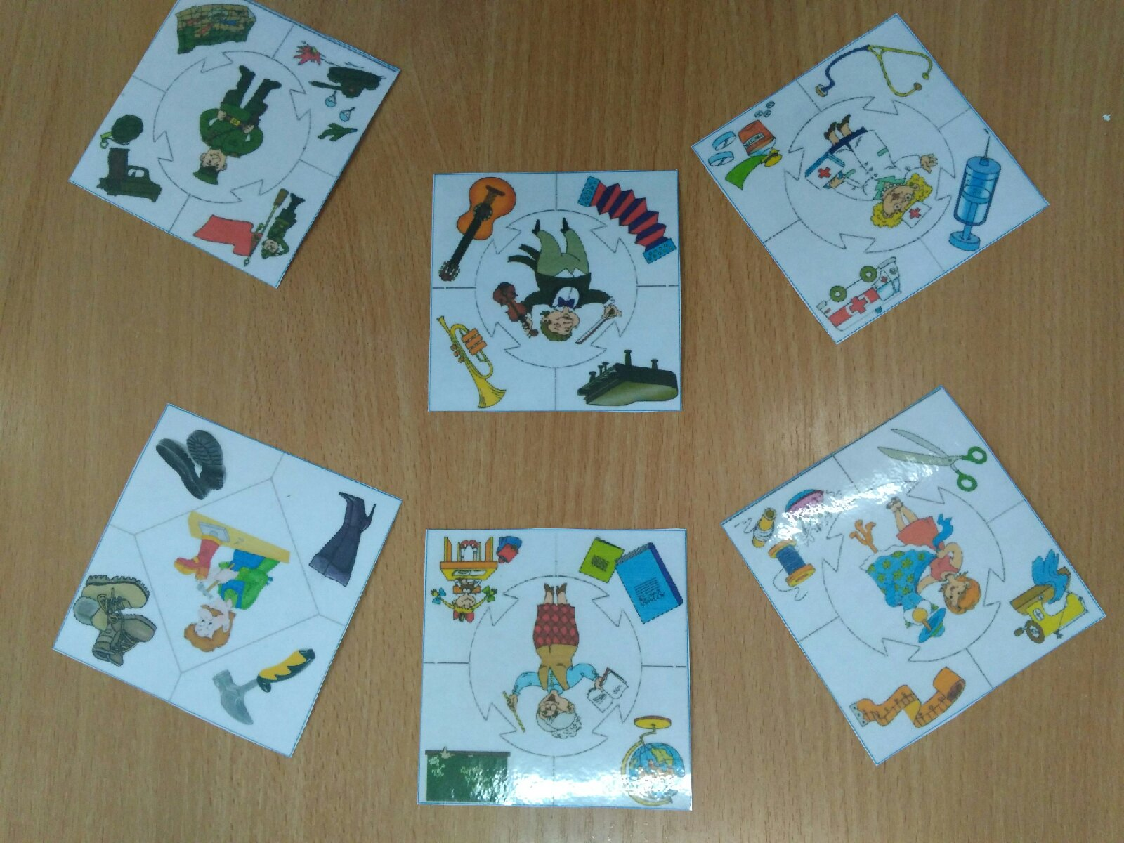
Скороговорки
Чем полезны скороговорки? Скороговорки развивают речевой аппарат, делают его более совершенным и подвижным. Речь становится правильной, выразительной, четкой, понятной, а ребенок - успешной в будущем личностью. Это главная цель скороговорок, но не единственная. Несмотря на то, что скороговорки читаются быстро, они учат ребенка, торопящегося в речи, произносить фразы более медленно, не «съедая» окончания, так, чтобы его понимали. Разучивая скороговорку, ребенок учится осмысленно относиться к тому, что говорит, взвешивать каждое слово, если не слог, чувствовать связь между словосочетаниями, улавливать очень тонкие нюансы в интонации, смысле, значении. Он также учится не только говорить красиво, но и слушать. Это очень полезно и пригодится и в школе.
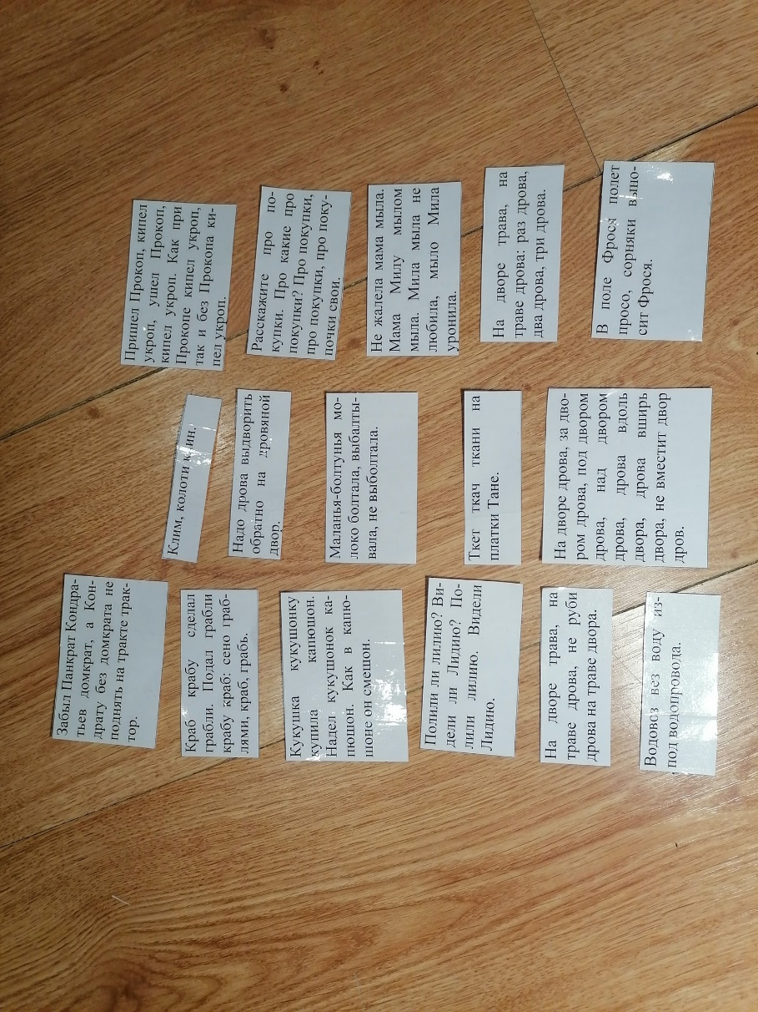
Чистоговорки
Основной целью использования педагогом в работе с детьми картотеки «Волшебные чистоговорки» является развитие фонематического слуха и лексико – грамматических категорий у детей дошкольного возраста в интересной игровой форме. Постоянное произношение, а в дальнейшем, самостоятельное придумывание чистоговорок детьми развивает у дошкольников восприятие темпа, ритма, речевое дыхание, навыки управления силой голоса.
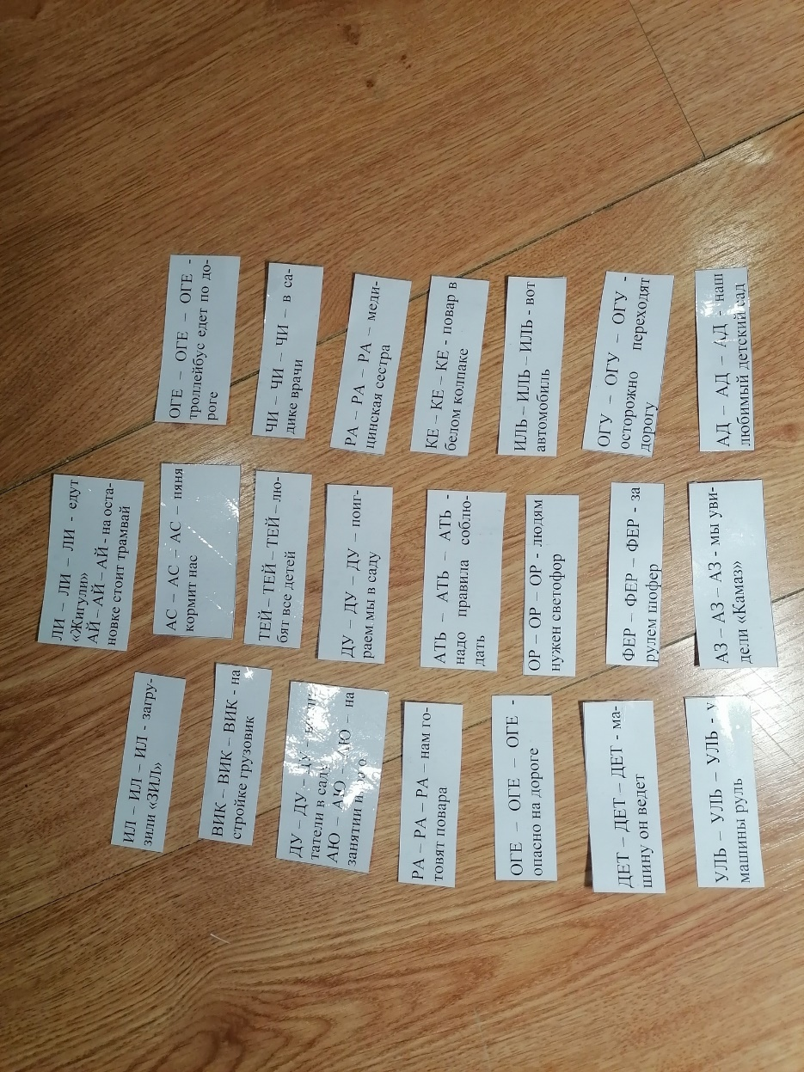
Загадки
Загадка – это задачка, которую надо решить. Это поэтическое описание предмета, главных его черт.
Чтобы избежать ошибок при отгадывании загадок необходимо:
- внимательно слушать;
- подумать над каждым признаком отгадываемого предмета;
- не торопиться, а все продумывать, тщательно взвешивать свой ответ;

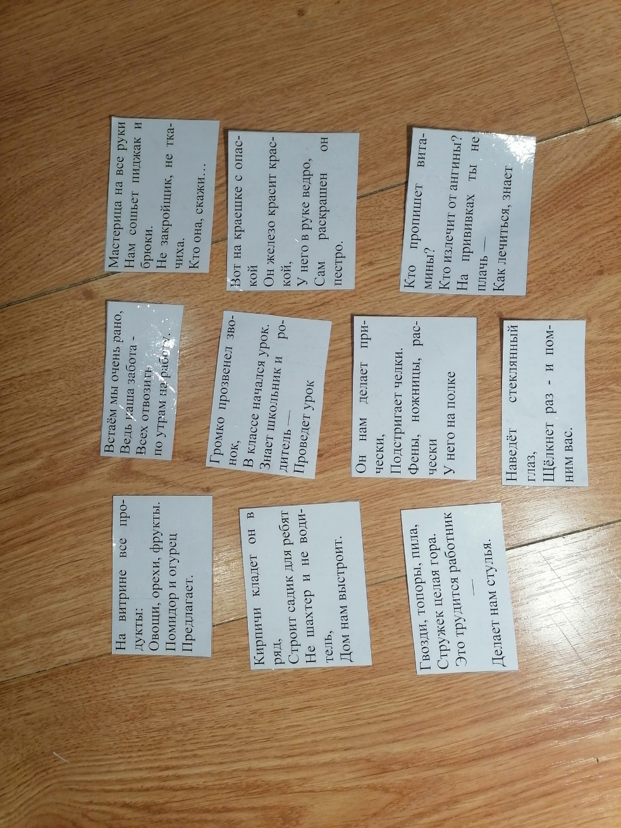
Ребус
Ребус – это занимательная головоломка, шифровка одного или нескольких слов с помощью иллюстраций, букв, цифр и символов. Разгадать ребус – значит расшифровать слово, словосочетание или целую фразу, задуманную автором.
Ответы к ребусам:
1. Тренер
2. Зоолог
3. Водитель
4. Навигатор
5. Врач
6. Ювелир
7. Водолаз
8. Ветеринар
9. Санитар
10. Лингвист
11. Гримёр
12. Повар
13. Гимнаст
14. Скульптор
15. Учитель
16. Дипломат
17. Психолог
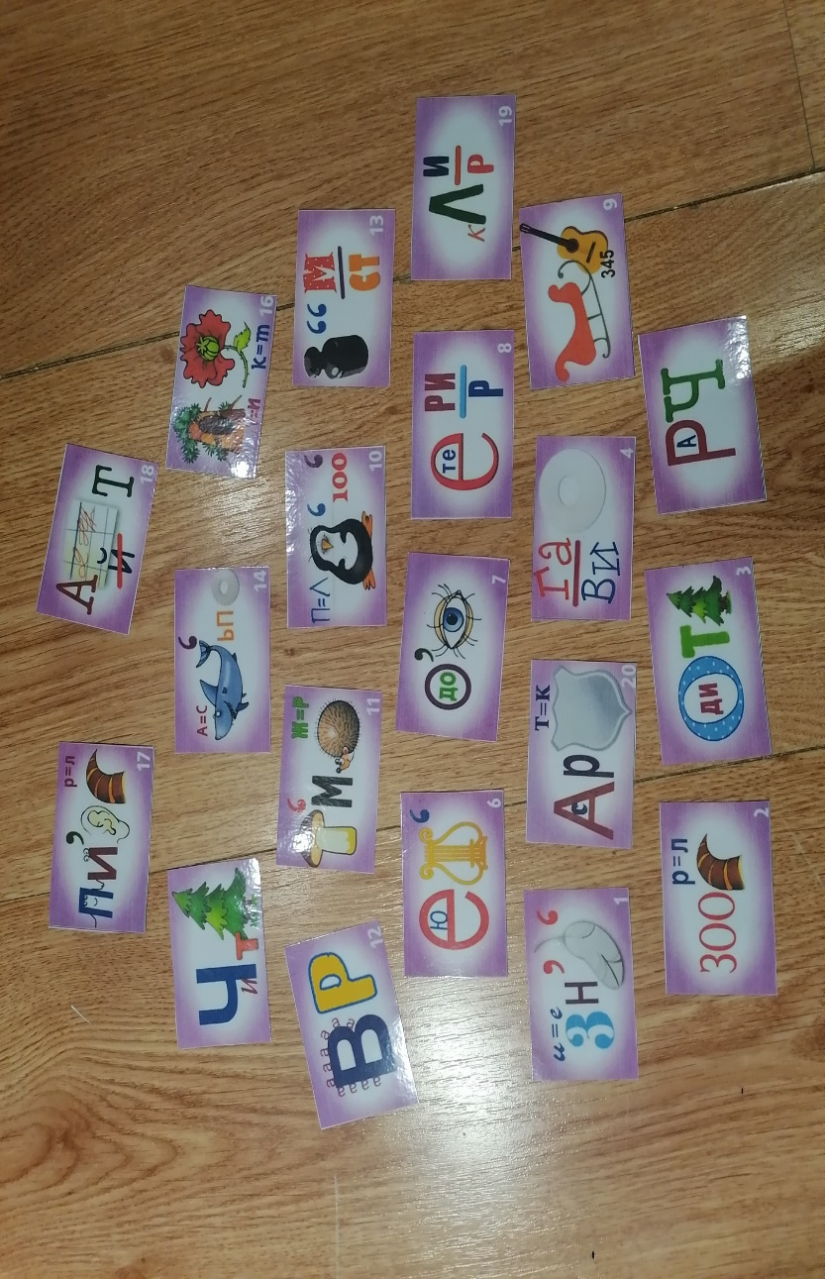
18. Адвокат
19. Кулинар
20. Сварщик.

Лабиринт
Дидактическая игра «Лабиринт» предназначена для дошкольников. Настольно-печатная игра развивает пространственное мышление и зрительное восприятие, обучает умению анализировать, делать логические выводы.

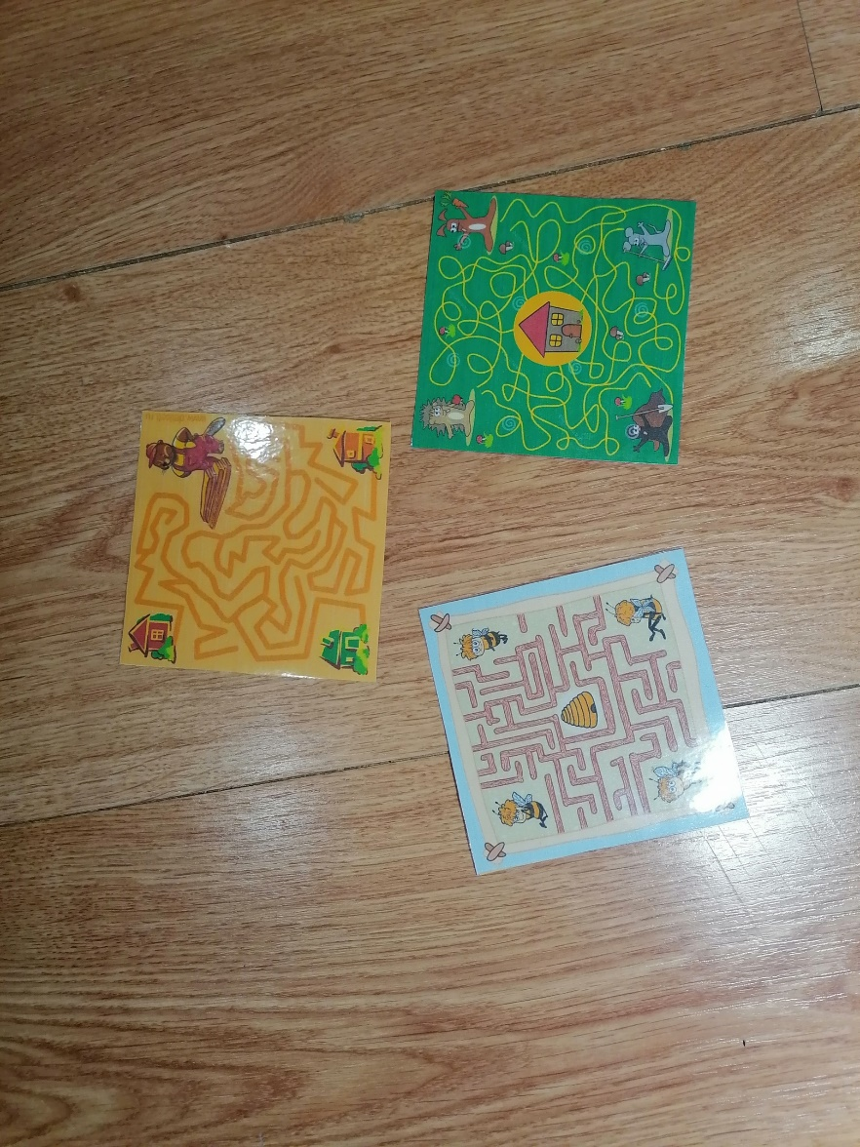
Составь рассказ по картинке
Правило игры: в игре участвует от 2-х до 4-х детей. Игра напоминает карточную игру. Взрослый перемешивает карточки, а затем по очереди раздаёт игрокам по одной. Игра может начинаться с трёх карточек, если дети справляются с заданием, то карточки прибавляются до четырёх, пяти, шести штук. Со временем дети могут сами выбирать ведущего.
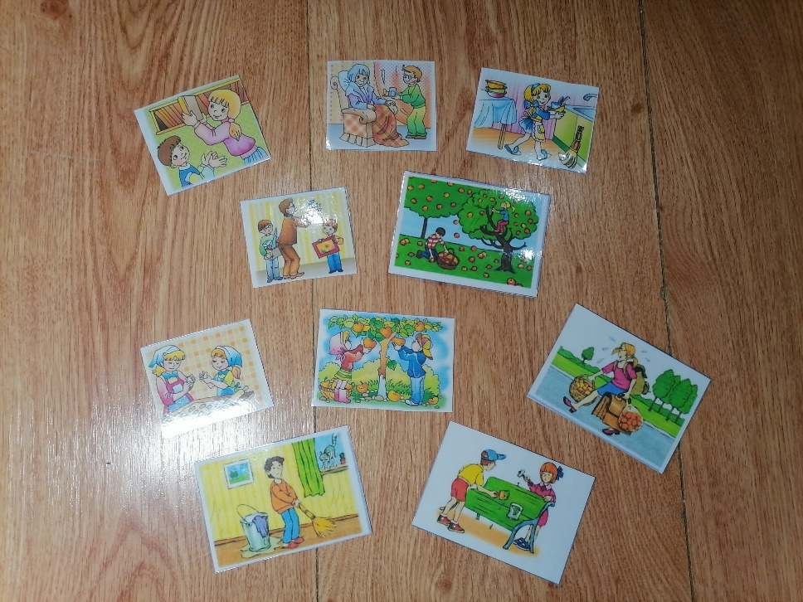
Условие игры: составить по карточкам предложение или маленький рассказ, в зависимости от количества карточек.

